CAPÍTULO I
INTRODUCCIÓN

La configuración geográfica del Perú, permite que los peligros de mayor riesgo sean de origen geológico, siendo uno de los más importantes los procesos de remoción en masa de suelos y rocas, cuyos factores determinantes son la geología, el relieve y el clima.
El desarrollo de una estructura productiva y social es cada vez menos articulada a la capacidad de uso de los recursos naturales, donde los fenómenos geodinámicos ocurren con mayor frecuencia y causan estragos en una sociedad cada día menos protegida. Si la ciencia y la tecnología se alejan del pueblo, pierden contacto con la realidad y dejan de contribuir al desarrollo del país; por lo tanto, nuestro reto tiene que ser la búsqueda y difusión de soluciones posibles a problemas reales, Medina Juvenal (1991).
En la Región Cajamarca, la agricultura y ganadería son las actividades principales de la población rural, su desarrollo es inseguro debido a muchos factores, siendo uno de ellos los fenómenos geodinámicos como los de remoción en masa de suelos y rocas en diversos espacios.
Durante el trabajo se han identificado movimiento de suelos y rocas, activados periódicamente durante la estación de lluvia, ocasionando una severa actividad erosiva en las zonas aledañas a la quebrada Llamac.
La dinámica en la zona es intensa, debido a las características geológicas, existe fracturamiento y remoción en masas de suelos y rocas que son activadas por las precipitaciones estacionales, provocando de esta manera zozobra en la población y pérdida de producción agrícola, por lo que es necesario realizar identificación de peligros por remoción en masas de rocas y suelos en la microcuenca Llamac.

Formulación del problema
¿Cuáles son los lugares de peligro por remoción en masa de rocas y suelos en la microcuenca de la quebrada Llamac?

Hipótesis general
En la microcuenca de la quebrada Llamac, los procesos de remoción en masa están determinados por el relieve y otros factores condicionantes como la geología, geomorfología, el uso del territorio y la precipitación.

Importancia y justificación de la investigación
A la actualidad poca importancia se le ha dado a la degradación de las cuencas por lo tanto no se han elaborado estudios de identificación fenómenos de neotectónica con un enfoque de cuenca.
En la quebrada Llamac existe permanentemente remoción en masas de rocas y suelos ocasionando zozobra en las parte baja de la microcuenca, por lo que necesita ser estudiada para delimitar su alcance.
El trabajo consistió en localizar los sectores en movimiento, para sugerir medidas de prevención y mitigación de desastres, fomentando el principio de responsabilidad en los actores locales como elementos básicos en la prevención y control de peligros.

Alcances de la investigación
La investigación se realizó en la microcuenca de la quebrada Llamac, distrito de Jesús, provincia y departamento de Cajamarca con una extensión de 1 427 has; cuyas cotas altitudinales van desde los 2500 hasta los 3700 m.s.n.m.

Objetivos
- Objetivo general
Identificar la zona de peligros por remoción en masa, en la microcuenca de la quebrada Llamac, caserío la Huaraclla, distrito de Jesús, Cajamarca.

- Objetivos específicos
- Realizar una caracterización de la microcuenca Llamac.
- Determinar los principales factores que inciden sobre el desencadenamiento de movimientos en masa en la microcuenca de la quebrada Llamac.
- Ubicar y clasificar los distintos tipos de remoción en masa.

Descripción del contenido de los capítulos
Capítulo II
Este capítulo describe los antecedentes de la investigación dentro del marco teórico, para poder identificar los tipos de remociones en masa en el ámbito de la microcuenca Llamac.
Capítulo III
En este apartado se puntualiza la ubicación geográfica de la unidad hidrográfica en estudio, así como la metodología que se siguió para la realización de la investigación, el análisis y presentación de los resultados de la etapa de campo y gabinete.
Capítulo IV
En el presente acápite redacta los resultados del trabajo de investigación en concordancia con los objetivos planteados, así como la contrastación de la hipótesis.
Capítulo V
Este capítulo le corresponde a las conclusiones de acuerdo a los objetivos planteados y las recomendaciones, dentro de las cuales está el ampliar el ámbito de investigación para este tipo de fenómenos de remoción en masas.

CAPÍTULO II
MARCO TEÓRICO

  - Antecedentes de la investigación
    - Antecedentes internacionales
Keller y Blodget (2007), aseveran que los procesos de la tierra no son en sí mismos riesgo, todos los eventos geodinámicos son procesos naturales y que han ocurrido por milenios, indiferentes a la presencia de la humanidad. Estos son riesgos sólo cuando tienen impacto en la humanidad, pero irónicamente, el comportamiento humano con frecuencia tiene como resultado que estos procesos se transformen en desastres y lo que es peor en catástrofes. Los procesos de remoción en masas de suelos y de rocas se producen generalmente en lugares que se encuentran en laderas empinadas y escarpadas, pero también en lugares con pendiente moderada o suave, pero nunca en zona perfectamente plana.

En relación a lo anterior, Gutiérrez E.M. (2008), confirma los datos de eventos catastróficos causados por deslizamientos en diversas partes del mundo y donde se han producido más de 1000 muertos, así por ejemplo; en Francia en el año 1248 se deslizó el Mont Granier Savoie, fallecieron de 5000 a 15000 personas, en China en 1310 fallecieron 3466; en el año 1718 hubieron 40000 damnificados; en 1786, 100 000 muertos; en 1920 en el sector denominado Kansu, causo más de 200 000 muertos, Chile en 1604 hubieron más de 100 000; en Huaraz, Perú en mayo de 1970 murieron más de 66 794 personas; alrededor de 300 000 víctimas han sido reportadas desde el año 1000, en España el movimiento de masas que trajo como consecuencia el desastre más importante tuvo lugar en Navarra, en el que se desprendieron escarpas de yeso, produjo la muerte de 100 personas, de esta manera reporta que ocasionan anualmente una pérdida de 180 millones de euros y varias muertes.
En 1999 en Venezuela se produjeron lluvias torrenciales que se iniciaron el 15 de diciembre del mismo año; se presentaron inundaciones y deslizamientos de barro que desbastaron este país y fueron los peores que haya sufrido; de tal manera que, es difícil determinar el número exacto de víctimas mortales, aunque hay estimaciones que fallecieron entre 10,000 y 30,000 personas; de 100,000 a 150,000 se quedaron sin hogar, de 35,000 a 40,000 casas fueron destruidas o sepultadas por los deslizamientos de barro, siendo el valor estimado de 10 a 20 mil millones de dólares. Los deslizamientos de barro sepultaron casas, edificios, carreteras y comunidades enteras; algunas áreas quedaron cubiertas hasta de 7 metros de barro; las inundaciones y los deslizamientos de barro sepultaron gran parte de muchas comunidades costeras del norte de Venezuela, dejando inhabitables extensas áreas.
Tarbuck y Lutgens (2000), hacen un resumen de los eventos geodinámicos más grandes que hayan sucedido en diversas partes del mundo; así en el año 218 A C. en los Alpes (Europa) una avalancha destruyó al ejército de Aníbal, dejando 18,000 muertos, 1556 en China (Hasian) un deslizamiento activado por una serie de terremotos dejó como resultado 1’000,000 de muertos, en Suiza (Goldau) hubo un deslizamiento de rocas que ocasionó 457 muertes, en 1903 en Canadá (Frank, Alberta) un deslizamiento de rocas ocasionó 70 muertes, en 1920 en China (Kansu) un deslizamiento activado por terremotos dejo como saldo 200,000 muertos y así sucesivamente en forma permanente ocurren fenómenos naturales que repercuten en la vida cotidiana del hombre.
En lo concerniente a la presión humana frente al geoespacio Brabb (1989), señala que en la Bahía de San Francisco, al norte de California a principios del siglo XX sólo se indicaba un deslizamiento en el mapa geológico; en al año 1970 se reconocieron 1,200 y en 1980 se han cartografiado 70,000 deslizamientos. Esto se debe en parte a la fuerte presión humana sobre el medio ambiente y al uso no planificado del territorio, aunque la mayoría de éstas fuerzas se describen como fuerzas naturales, debemos de comprender en primer lugar que los procesos de la tierra no son en sí mismos riesgo, todos los eventos geodinámicos son procesos naturales y que han ocurrido por milenios, indiferentes a la presencia de la humanidad.
Al respecto, la ONU y International Strategy for Disaster Reduction (2001), añade que en muchas partes del mundo, los desastres causados por peligros naturales, tales como terremotos, inundaciones, deslizamientos de tierra, sequias, incendios forestales, ciclones tropicales, tsunamis y erupciones volcánicas, han causado una gran cantidad de pérdidas, tanto en términos de vidas humanas como la destrucción de la infraestructura económica y social, sin mencionar su impacto negativo en los ya frágiles ecosistemas existentes. En efecto, en el periodo comprendida entre 1960 y el 2000, se presentó un incremento significativo en la ocurrencia, severidad e intensidad de los desastres, especialmente durante la década de los 90. Esta tendencia representa una importante amenaza al desarrollo sostenible y, por lo tanto, la comunidad internacional debe hacerle frente de manera urgente.
Dentro de este contexto, la misma organización afirma que mientras los peligros naturales continúan produciéndose, las acciones humanas pueden incrementar o reducir la vulnerabilidad de las sociedades, centrándose en los factores socioeconómicos que determinan la vulnerabilidad. Por ejemplo, el crecimiento de la población y los cambios en los patrones demográficos y económicos (que han conducido a una urbanización descontrolada), conjuntamente con la pobreza generalizada, han forzado a grandes grupos de población a vivir en áreas propensas al desastre y en albergues poco óptimos, incrementando por tanto la vulnerabilidad.
Por otro lado, existe un amplio campo de acción para reducir el riesgo mediante la aplicación de esfuerzos de prevención y mitigación basados, por ejemplo, en la tecnología moderna empleada para pronosticar el tiempo en términos de desarrollo del sistema de alerta temprana, al igual que de la puesta en práctica de mejores planes de utilización territorial en los asentamientos y las prácticas de construcción, siempre y cuando las sociedades se aseguren que la aplicación de estas prácticas sea consistente con las necesidades del desarrollo sostenible, ONU y International Strategy for Disaster Reduction (2001).
Refiriéndole al movimiento de masas de rocas y de suelos en pendientes, el mismo investigador, manifiesta que los movimientos suceden de diferentes maneras; los principales procesos se inician con la salpicadura, erosión laminar, solución de minerales y movimientos de masas. Estos procesos están influenciados por la topografía, el grado de pendiente y el suelo, la interacción de los procesos es muy relativa, pues casi todos los procesos son gobernados por el clima; en zona tropicales el movimiento de los materiales son mayormente en solución mientras que en zonas secas donde existe vegetación la proporción de erosión y movimientos de masas de suelos y de rocas es mínimo. El movimiento en masas de rocas y de suelos es un término que incluye al movimiento del material en las pendientes bajo la influencia de la gravedad sin el beneficio o contribución de otras fuerzas como del flujo del agua, hielo o viento. Los procesos del movimiento de las masas de rocas y de suelos aparecen imperceptibles, donde el agua y gravedad son agentes y actúan permanentemente. La clasificación de los movimientos está basada en la litología, la falla, pendiente, morfología, geometría de la forma de la falla y el tipo de material, Harvey (1987).
    - Antecedentes nacionales
INGEMMET, 2011, indica que la frecuencia de peligros naturales en la región Cajamarca es mediana a alta, en comparación con otras áreas del país. Posee características climáticas, geológicas y sísmicas, que conllevan a que este ligada a una recurrencia de procesos de geodinámica externa (movimientos en masa e inundación), y en menor porcentaje sismos. Se tiene un bajo índice de eventos desastrosos en el periodo histórico o reciente (movimientos en masa detonados por sismos y lluvias).
La mayor cantidad de movimientos en masa ocurridos, se asocian a eventos extremos hidroclimáticos y pocos relacionados a movimientos sísmicos. Entre los eventos puntuales en el siglo pasado, se tiene el deslizamiento de Pimpingos (1928) en el valle del río Chamaya, que ocasiono 28 muertes; el deslizamiento en La Florida, San Miguel (1998), que dejo 16 personas fallecidas; el deslizamiento de Choropampa en la carretera Chilete – Cajamarca activado en los años 1998 y 2001; también se tienen el deslizamiento de La Pucará (2000), en la cuenca del río Llaucano, que provoco la muerte de 34 personas. En la ocurrencia de peligros geológicos y geohidrológicos inventariados (2176 ocurrencias), el análisis estadístico muestra a los deslizamientos en primer lugar (36,81%), le siguen las caídas de rocas y derrumbes (22,25%), los flujos (17,83%), los procesos de erosión de laderas (10,25%), movimientos complejos (7,81%), erosión e inundación fluviales (3,22%), reptaciones (1,56%), hundimientos (0,18%) y vuelcos (0.09%). Los flujos de detritos y erosión de laderas generan huaycos y flujos de lodo canalizados, que interrumpen periódicamente tramos de carreteras principales y/o afectan áreas de cultivo.
Por su parte PGRFAD- CARE-COSUDE (2009) indican que riesgos de desastres asociados a fenómenos naturales se dan con frecuencia en nuestro país, con efectos que registran grandes pérdidas de vidas, económicas y ambientales; sufrimos cíclicamente o a veces en forma progresiva por fenómenos geológicos, tales como deslizamientos en los sectores de los Andes, que cuando crecen las ciudades se empieza a evidenciar el riesgo cada vez mayor, esto no sólo afecta la zona rural sino también a la parte urbana, especialmente a las viviendas, los servicios de agua y desagua y electricidad y la vías de comunicación terrestre; estos fenómenos evidencian que los efectos de los deslizamientos generan mecanismos de riesgo de desastre en todos los ámbitos geográficos donde se dan las condiciones geológicas e induce a pensar en un programa de prevención desastres.
En 1941 en el Perú (Huaraz) una avalancha y colada de lodo sepultó a 7,000 personas; en 1962 el monte Huascarán, una avalancha y colada de barro ocasionó 4, 000 muertos, en Italia (presa de Vaiont) se produjo un derrumbe y como consecuentica de ello murieron 2,000, en el año 1966 en el Reino Unido, en Alberfan al sur de Gales por intensas lluvias se presentó un flujo de derrubios y un deslizamiento de tierras del vertedero de una mina donde murieron 144 personas, en 1970 el 31 de mayo en Perú (monte Huascarán ) se activó un desprendimiento de rocas y avalancha de derrubios por un terremoto y murieron 25,000 personas, en 1981 un deslizamiento activado por un terremoto en Indonesia dejó como saldo 261 muertos, en el año 1989; en Tadzhikistan, una colada de barro desencadenada por un terremoto murieron 274 personas, 1994 en Colombia (valle del río Páez, una avalancha que fue provocada por un terremoto y hubieron más de 300 muertes, en Venezuela en 1999 una colada de barro enterró a más de 10,000 personas, 2003 en Estados Unidos, al sur de California una colada de barro sepultó 10 personas y nuevamente en el 2005 en el mismo lugar una colada de barro enterró a 10 personas más, recientemente en Bolivia, Venezuela, Colombia, India y en otras partes del mundo año tras año, ocurren catástrofes ocasionadas por remoción de masas de rocas y de suelos en diversas partes del mundo, Monroe, Wicander y Pozo (2008).
De la misma manera, Robinson (1990), precisa que en Utah en agosto de 1968 se presentó un desprendimiento de roca de 5000 toneladas métricas, cuyo detritus de los desprendimientos de roca o de deslizamiento permanecen en la base de la pendiente y forman depósitos de talud con baja estabilidad. Este deslizamiento ocurrió a lo largo de la superficie más o menos plana de donde la falla inicial ocurrió en un estrato poco firme que se encontraba bajo de otras capas más duras, en el mismo lugar se produjo otro deslizamiento donde existía una zona débil cerca de la base del afloramiento y el agua había filtrado reduciendo la resistencia de la roca que condujo a un hundimiento.
El territorio peruano es una parte de las zonas de mayor actividad sísmica del mundo y al mismo tiempo el interior del territorio del departamento de Cajamarca, el cual se encuentra en la zona sísmica III o de mayor intensidad; ésta calificación se debe a que los fenómenos de origen geológico-climático asociación de factores sísmicos, generan puntualmente deslizamientos de grandes masas de tierra en la ciudad y licuación de suelos, los que están presentes en los Baños del Inca y en la zona urbana de Cajamarca; por lo que se prevé que es necesario entonces tomar conciencia de ésta situación; pero adicionalmente ambas ciudades se encuentran amenazadas por procesos entrópicos que impactan negativamente en el hábitat natural y que se vienen incrementando conforme avanza el crecimiento caótico de las ciudades y el aumento de la población con escasos recursos y accesos a los servicios básicos, INDECI (2006).

    - Antecedentes locales
Recientemente en las fichas de evaluación de daños por deslizamientos, INDECI- MUNICIPALIDAD DE CAJAMARCA (2012) reportan que entre enero y abril del año 2012 han colapsado 28 viviendas en diversas zonas marginales de la ciudad de Cajamarca pero no comentan acerca de los factores condicionantes de estos procesos geodinámicos.
Al respecto, INDECI (2006), precisa que la región Cajamarca posee un bajo índice de ocurrencia de eventos desastrosos en el período histórico o reciente activados por sismos y lluvias, la mayor cantidad de movimientos en masa ocurridos en la región se asocian a eventos hidroclimáticos extremos y escasos relacionados a movimientos sísmicos; existe referencia de eventos puntuales ocurridos en el siglo pasado entre estos eventos tenemos el deslizamiento de Pimpingos (1928), en el valle del río Chamaya, que ocasionó 28 muertes, el deslizamiento en La Florida, San Miguel (1998), dejando 16 personas fallecidas, así como el deslizamiento de Choropampa, en la carretera Chilete-Cajamarca activado los años 1998 y 2001. Más recientemente se tiene el deslizamiento de La Pucará (2000), que provocó 34 muertes, en la cuenca del río Llaucano, los deslizamientos recientes que afectan áreas urbanas como son los casos de las localidades de Bambamarca y Huambos.

  - Bases teóricas
    - Cuenca
Sánchez (2003), la define como el territorio que es delimitado por la propia naturaleza, esencialmente por los límites de las zonas de escurrimiento de las aguas superficiales que convergen hacia un mismo cauce. La cuenca, sus recursos naturales y sus habitantes poseen condiciones físicas, biológicas, económicas, sociales y culturales que le confieren características que son particulares de cada una. Las cuencas se tienen sistemas biológicos, físicos y antropogénicos que interaccionan entre sí creando un conjunto único, inseparable y en permanente cambio.
Una cuenca hidrográfica se define como el espacio geográfico natural delimitado por los parteaguas de las montañas, en donde existen escurrimientos superficiales de agua, los mismos que se conducen por un sistema de drenaje o cauces a un punto de acumulación y tienen una salida, (figura N° 01), (Cruz G, 2003).
Una cuenca puede dividirse en tres zonas funcionales, las mismas que presentan distintas características estructurales y un grado de fragilidad diferente (Cotler, 2004).
- La zona de cabecera (parte alta de la cuenca). Es una zona de gran fragilidad para el funcionamiento de toda la cuenca, ya que los procesos que aquí se desarrollan pueden tener repercusiones en las zonas bajas. En la zona de cabecera se inicia la captación inicial de agua, en donde la cubierta vegetal existente actúa como reguladora de la cantidad y temporalidad del flujo del agua, protegiendo a los suelos de la erosión hídrica y sedimentación y degradación de los ríos, por consiguiente la pérdida de fertilidad de los de los suelos en las laderas.
- La zona de captación – transporte (zona media de la cuenca). Es el área en la que se capta la mayor parte del agua. Aquí se transporta el agua, sedimentos y los nutrientes que provienen de la parte alta. La zona media se caracteriza por ser la zona de amortiguamiento entre la parte alta y baja de la cuenca, y normalmente es donde se presentan con mayor intensidad las actividades productivas.
- La zona de emisión (parte baja de la cuenca). Es la zona de recepción de cauces de agua, los que se caracterizan por ser más caudalosos. Esta zona normalmente recibe los impactos de las acciones realizadas en la parte media de la cuenca.

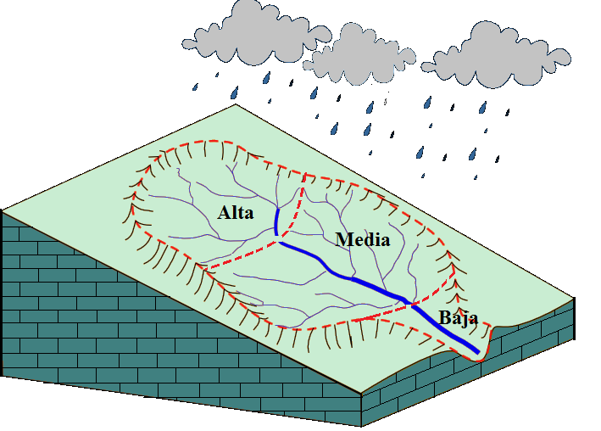
Figura N° 01: Cuenca Hidrográfica.
Fuente: Cotler, 2004.

La planeación y ejecución de acciones bajo el contexto de un manejo integral de cuencas dependen del tamaño de la cuenca y su jerarquía en el sistema hidrográfico. Esto conlleva a ligar problemas con el nivel jerárquico de cuenca adecuado, tanto para su planeación como para su gestión. Es decir, que toda intervención local debe considerarse en el contexto de la situación general de la cuenca en donde se debe elaborar una metodología que considere varios niveles: cuenca, subcuenca, microcuenca (FAO, 2007).
De acuerdo al Centro Interamericano de Desarrollo Integral de Aguas y Suelos citado por Aguirre (2007), clasifica a las cuencas por su tamaño de la siguiente manera:
- Sistema hidrográfico (+ de 300.000 ha)
- Cuencas (60.000 - 300.000 ha)
- Subcuencas (10.000 - 60.000 ha)
- Microcuenca (< 10.000 ha)

    - Características generales de las laderas
Las laderas, son masas de suelo y roca cuya conformación se debe a procesos naturales. Aparentemente la mayoría de laderas se observan estáticas o estables; sin embargo; los procesos de evolución del relieve (factores condicionantes y detonantes), tales como la topografía, la sismicidad, cambios en los flujos de agua subterránea, en las precipitaciones, en la resistencia al corte, meteorización, o en factores de tipo antrópico inciden sobre las laderas para que se generen procesos de remociones en masa (Dikau et al., 1996).
Según Suárez (1998), una ladera está conformada por una serie de elementos, los cuales se describen de manera general a continuación:

      - Nomenclatura de una ladera natural
Ladera es una masa de tierra como origen de un proceso natural, que no es plana sino que posee pendiente o cambios de altura significativos.
En una ladera se definen los siguientes elementos: altura, pie, cabeza o escarpe, altura de nivel freático y pendiente. Esta última puede medirse en grados o en porcentaje (figura N° 02).
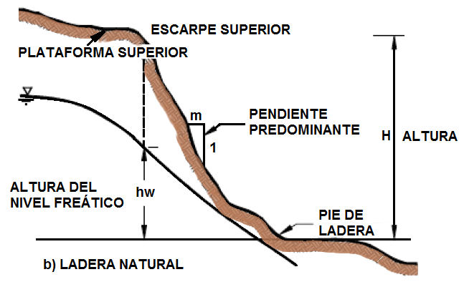
Figura N° 02: Ladera natural.
Fuente: Suarez, 1998.

    - Clasificación y descripción de los tipos de remociones de masa
Son todos los movimientos ladera abajo de una masa de roca, detritos o de tierra por efecto de la gravedad (Cruden, 1991). Algunos movimientos en masa, como la reptación de suelos, son lentos, a veces imperceptibles y difusos, en tanto que otros, como algunos deslizamiento pueden desarrollar velocidades altas y pueden definirse con límites claros, determinados por superficies de rotura (Crozier 1999a, en Glande y Crozier. 2005).
La clasificación de procesos de remoción en masas desarrolladas por Cruden et al (1996), considerando el tipo de movimiento y el material involucrando en los procesos de remociones en masa (Varnes, 1978) (cuadro N°01).
Los materiales corresponden a roca y suelo. La roca es una masa firme e intacta, in situ, antes de comenzar el movimiento y el suelo constituido por tierra o barro (>80% de las partículas son menores a 2 mm) y detritos (en donde el 20 – 80% son partículas mayores a 2mm).
Tabla N° 01: Clasificación de remociones de masa (Varnes, 1978).
Tipo de movimiento |  | Tipo de material
Caída |  | Roca | Suelo
Toppling |  |  | Grano grueso (detritos, < 80% partículas <2mm) | Grano fino (barro, >80% partículas <2mm)
Deslizamiento | Rotacional
 | Traslacional
Extensiones laterales
Flujos
Complejos

Los movimientos de masa se clasifican en cinco tipos: Caídas o desprendimientos (falls), volcamientos (topples), deslizamientos (slides), extensión o propagación lateral (spreads) y flujos (flows) (Lara et al., 2008).
Cabe recalcar que se pueden presentar procesos de remoción en masass combinados, los que adquieren otra nomenclatura bajo el dominio de “remoción en masas”. Esta clasificación la presentamos a continuación: Dikau et al (1996), sugiere una clasificación con siete tipos de remociones en masa y varios subtipos (cuadro N° 02). De alguna manera se encuentran contenidos en la clasificación de Varnes (1978) y Highland (2008).

Tabla N° 02: Clasificación de remociones en masa
Número | Tipo de movimiento | Subtipo
1 | Caída o desprendimiento de suelo o rocas
2 | Vuelcos o desplome de suelo o roca
3 | Deslizamiento rotacional | Simple
 |  | Múltiple
 |  | Sucesivo
4 | Deslizamiento traslacional | De bloques
 |  | De suelo
 |  | Rocoso
 |  | Derrubios
5 | Extensión lateral | Lateral en suelos
 |  | Lateral en rocas
6 | Flujos | De roca
 |  | De derrubios
 |  | De arena
7 | Complejos | Alud o avalancha de rocas
 |  | Flujo deslizante
Fuente: Dikau et al (1996)
A continuación describimos brevemente los conceptos y características de los tipos de remoción en masas:
    - Tipos de remociones en masa
      - Caídos o derrumbes
Son movimientos de suelos y fragmentos aislados de rocas que pueden caer libremente, rodando o rebotando Dikau et al (1996) y Highland, (2008).
La caída es un tipo de movimiento en masa en el cual uno o varios bloques de suelo o roca se desprenden de una ladera, sin que a lo largo de esta superficie ocurra desplazamiento cortante apreciable. Una vez desprendido, el material cae desplazándose principalmente por el aire pudiendo efectuar golpes, rebotes y rodamiento (Varnes, 1978). Dependiendo del material desprendido se habla de una caída de roca, o una caída de suelo. El movimiento es muy rápido a extremadamente rápido (Cruden y Varnes, 1996), es decir con velocidades mayores a 5 × 10¹ mm/s. El estudio de casos históricos ha mostrado que las velocidades alcanzadas por las caídas de rocas pueden exceder los 100 m/s.
La generación de desprendimientos, controladas por discontinuidades en la roca, está relacionados a pendientes abruptas, principalmente de inclinaciones mayores a 50°, donde la roca está directamente expuesta (Soeters & Westen, 1996). Si el material caído rebota o se rompe con el impacto dependerá de sus propiedades y de los ángulos entre la ladera y la trayectoria de caída (Hungr & Evans, 1988).
Pueden clasificarse de acuerdo al tamaño de las partículas desprendidas y al origen y naturaleza del material del cual se generan (Whalley, 1984). Se presentan en materiales rocosos no consolidados o poco consolidados y en suelos. Dentro de estos se incluyen:
- Desprendimientos: caída de suelos producto de la erosión o de bloques rocosos, atendiendo a discontinuidades estructurales (grietas, planos de estratificación o fracturamiento), proclives a la inestabilidad (figura N° 03) (Highland, 2008).

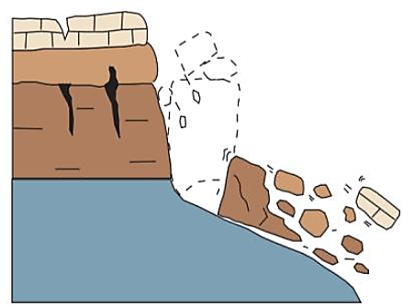
Figura N° 03: Desprendimiento.
Fuente: Highland, 2008.

- Vuelcos o volteos (caídos de rocas): caída de bloques rocosos con giro hacia adelante y hacia afuera, propiciado por la presencia de discontinuidades estructurales (grietas de tensión, formaciones columnares o diaclasas) que tienden a la vertical (figura N° 04) (Highland, 2008).

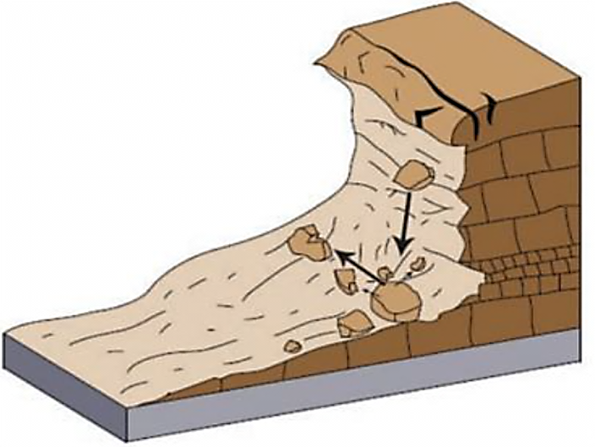
Figura N° 04: Caídos de rocas
Fuente: Highland, 2008.

      - Deslizamientos
Es un movimiento ladera abajo de una masa de suelo o roca cuyo desplazamiento ocurre predominantemente a lo largo de una superficie de falla, o de una delgada zona en donde ocurre una gran deformación cortante.
En el sistema de Varnes (1978), se clasifican los deslizamientos, según la forma de la superficie de falla por la cual se desplaza el material, en traslacionales y rotacionales.
- Rotacionales: Deslizamientos en los que la superficie principal de falla resulta cóncava hacia arriba (forma de cuchar o concha), definiendo un movimiento rotacional de masa inestable de suelos y/o fragmentos de rocas con centro de giro por encima de sus centro de gravedad. A menudo estos deslizamientos rotacionales ocurren en suelos arcillosos blandos, aunque también se presentan en formaciones de rocas blandas muy intemperizadas (Highland, 2008).
Una vez producido el deslizamiento se puede observar en los escarpes y flancos estrías indicadoras de la dirección del movimiento. Los deslizamientos pueden ser diferenciados de grado de actividad (con movimiento actual), durmientes o latentes (sin movimiento en el último año, pero pueden reactivarse), y relictos o estabilizados (sin capacidad de reactivación).
Los movimientos en masa rotacionales indican una morfología distintiva caracterizada por un escarpe principal pronunciado y una contrapendiente de la superficie de la cabeza del deslizamiento hacia el escarpe principal. La deformación interna de la masa desplazada es usualmente muy poca (figura N° 05).

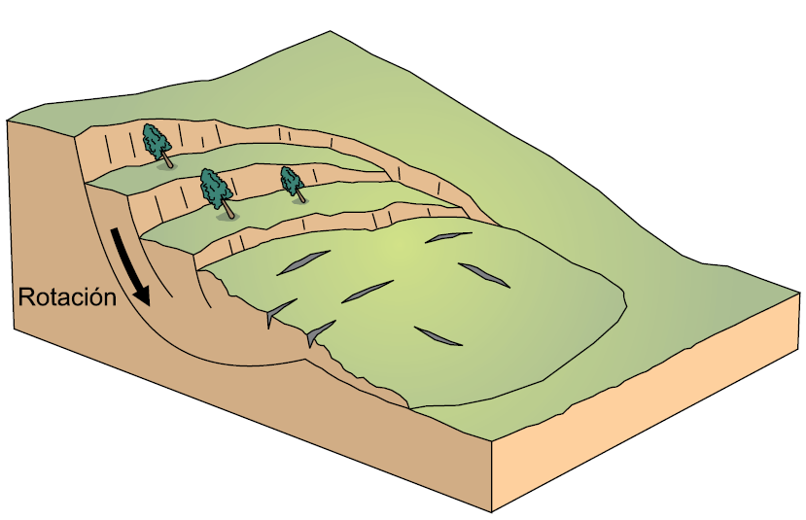
Figura N° 05: Deslizamientos rotacionales
Fuente: Highland, 2008.

- Traslacionales: Es un tipo de deslizamiento en el cual la masa se mueve a lo largo de una superficie de falla plana u ondulada. En general, estos movimientos suelen ser más superficiales que los rotacionales y el desplazamiento ocurre con frecuencia a lo largo de discontinuidades como fallas, diaclasas, planos de estratificación o planos de contacto entre la roca y el suelo residual o transportado que yace sobre ella (Cruden y Varnes, 1996). En un macizo rocoso, este mecanismo de falla ocurre cuando una discontinuidad geológica tiene una dirección aproximadamente paralela a la de la cara del talud y buza hacia ésta con un ángulo mayor que el ángulo de fricción (Hoek y Bray, 1981).
Según (Highland, 2008), son deslizamientos en los que la masa de suelos y/o fragmentos de roca se desplazan hacia afuera y hacia abajo, a lo largo de una superficie de falla más o menos plana, con muy poco o nada de movimiento de rotación o volteo. Usualmente determinan deslizamientos en suelos someros en suelos granulares, o bien están definidos por superficies de debilidad en formaciones rocosas, tales como planos de estratificación, juntas y zonas de diferente alteración o meteorización de las rocas, con echado propicio al deslizamiento.
Suárez, (1998) cita un concepto similar y Dikau et al (1996), menciona que en los suelos pueden abarcar total o parcialmente el perfil del suelo pero en rocas pueden llegar a ser de un volumen considerable pues están definidos por las superficies de debilidad de las formaciones rocosas. Se clasifican de acuerdo al material que se desliza en deslizamientos de bloques, rocosos, suelos y derrubios. Las remociones en masa de tipo traslacional son las más inestables y comunes debido a que dependen de su control estructural y estado del material que los forme. En muchos de estos deslizamientos las masas pueden deformarse y romperse y llegar a convertirse en flujos (figura N° 06).

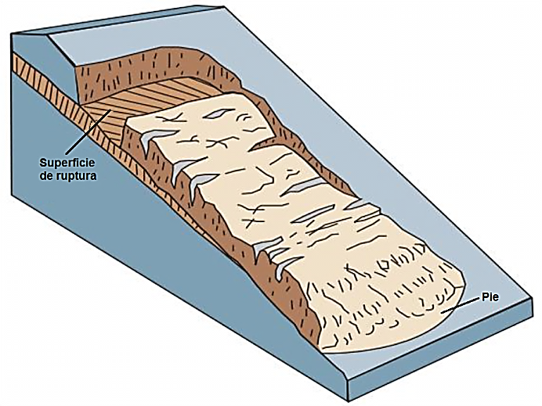
Figura N° 06 Deslizamientos traslacional.
Fuente: Suárez, 1998.

      - Movimientos Complejos
Los que ocurren cuando el movimiento inicial se transforma en otro al ir desplazándose ladera abajo, entre los más destacables son los aludes o avalanchas de rocas y los flujos deslizantes (Alcántara – Ayala, 2000; Coraminas, 2007).
Este tipo de movimiento no ocurre a lo largo de toda la superficie de ruptura simultáneamente, comienza en zonas donde se generan fallas locales, a menudo evidenciadas por grietas de tensión en la superficie original a lo largo de la cual se formará el escarpe principal del deslizamiento. El inicio de estos desplazamientos se produce cuando el esfuerzo de cizalle supera el valor del esfuerzo normal y la resistencia del suelo en dicha superficie. Cuando mayor sea la pendiente mayor es la componente de cizalle y los deslizamientos serán más frecuentes (Hauser, 1993). Los movimientos pueden involucrar una masa individual desplazada a lo largo de una única superficie de ruptura o bien dos o más masas desplazadas a lo largo de más de una superficie, en tales casos el movimiento es catalogado como simple o múltiple respectivamente (Hutchinson, 1988); y si un movimiento múltiple ocurre durante un periodo de tiempo se denominará movimientos sucesivo (figura N° 07). (Hutchinson, 1988).

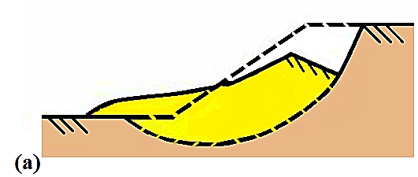
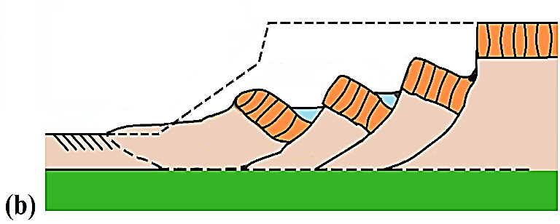
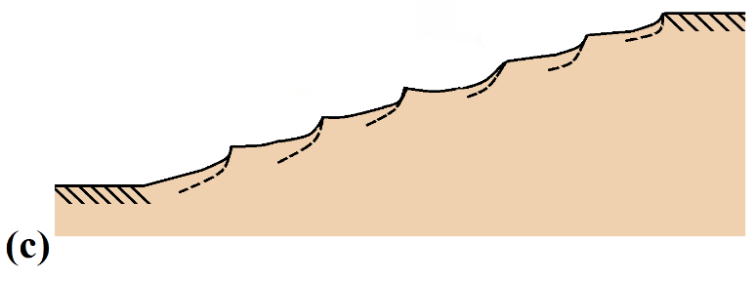
Figura N° 07: (a) Movimiento simple, (b) Movimiento
múltiple, (c) Movimiento sucesivo.
Fuente: Hutchinson, 1988.

En un deslizamiento podemos identificar: corona, escarpe principal, escarpe menor, tope, punta de la superficie de ruptura, cuerpo principal, flanco, pie, dedo y extremo (figura N° 08) (Varnes, 1978).

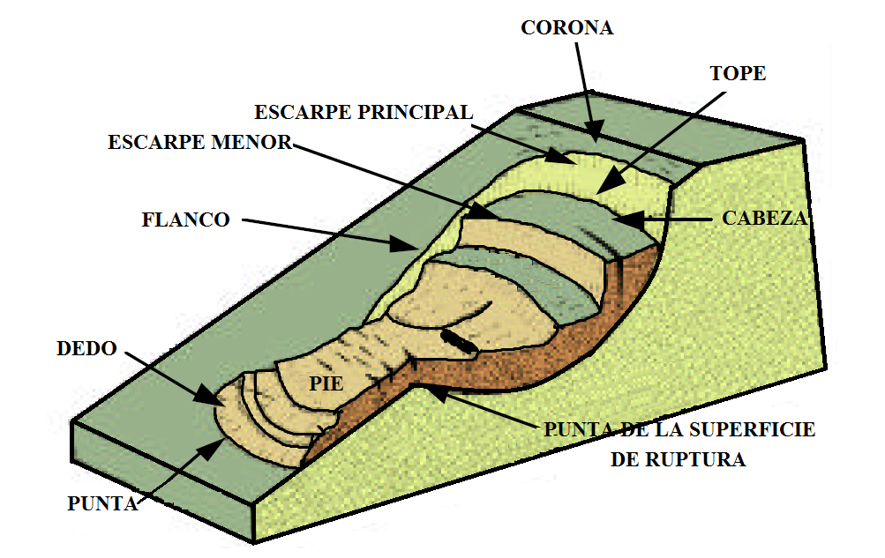
Figura N° 08: Partes de un deslizamiento.
Fuente: Varnes, 1978.

      - Flujos
Movimiento en masa que durante su desplazamiento exhibe un comportamiento semejante al de un fluido; puede ser rápido o lento, saturado o seco. Puede originarse a partir de otro tipo de movimiento, ya sea un deslizamiento o una caída Varnes, (1978). Hungr et al. (2001), clasifican los flujos de acuerdo con el tipo y propiedades del material involucrado, la humedad, la velocidad, el confinamiento lateral, entre otras, teniendo así:
- Avalancha de detritos: son esencialmente grandes, extremadamente rápidas, frecuentemente los flujos se forman cuando una pendiente inestable colapsa y resultan en detritos fragmentados que son transportados pendiente abajo, si existe agua suficiente el flujo puede convertirse en un flujo de detritos (figura N° 09) (Highland, 2008).

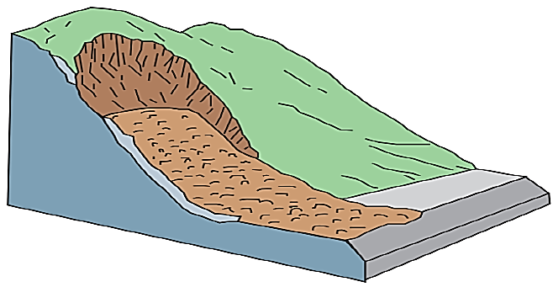
Figura N° 09: Avalancha de detritos
Fuente: Highland, 2008.
- Flujos de detritos: son una forma de movimiento rápido de masas en el cual se pierde suelo, rocas y algunos materiales orgánicos combinados con agua para formar una mezcla que fluye pendiente abajo. Ocasionalmente, cuando un deslizamiento rotacional o traslacional gana velocidad y el material interno pide cohesión o se satura de agua, se puede convertir en flujo de detritos (figura N° 10) (Highland, 2008).

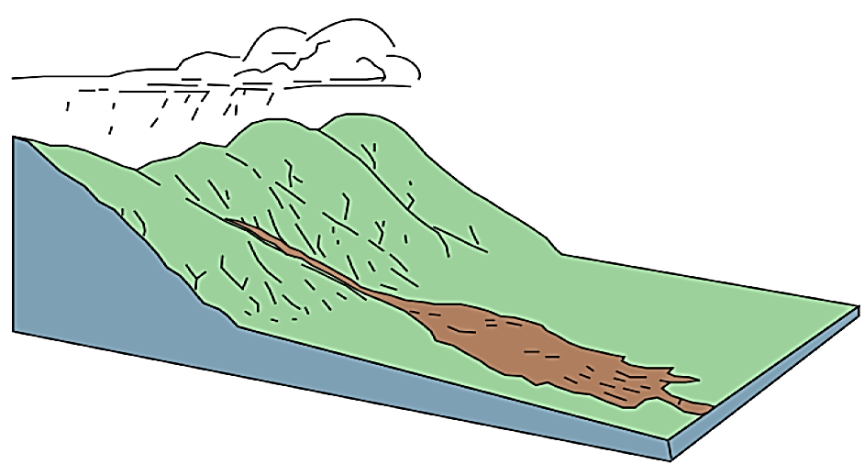
Figura N° 10: Flujo de detritos
Fuente: Highland, 2008.
- Creep o flujo muy lento: a diferencia de los casos anteriores, es un movimiento constante pero muy lento de suelos y rocas pendiente abajo, en el que no se define con precisión la superficie de falla (figura N° 10) (Highland, 2008).

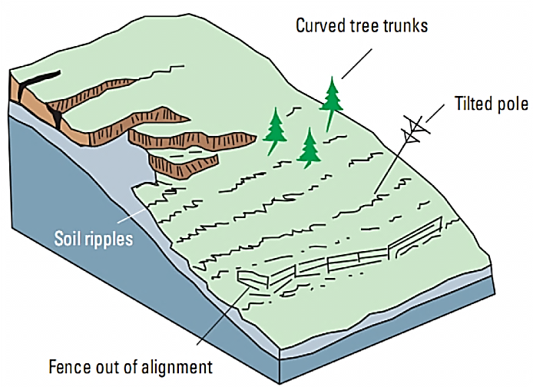
Figura N° 11: Flujo lento
Fuente: Highland, 2008.

Estos procesos presentas diversas tasas de movimientos, que van desde extremadamente rápidos a extremadamente lentos. A manera de unificar estos términos, Cruden et al (1996) asocian valores de tasa de movimiento con términos cualitativos de rapidez (Tabla N° 03).

Tabla N° 03: Escala de velocidad de remociones en masa
Clase según velocidad | Descripción | Velocidad (m/s) | Velocidad típica
7 | Extremadamente rápido | 5 | 5 m/s
6 | Muy rápido | 0.05 | 3 m/min
5 | Rápido | 5x10-4 | 1.8 m/h
4 | Moderado | 5x10-6 | 13 m/mes
3 | Lento | 5x10-8 | 1.6 m/año
2 | Muy lento | 5x10-10 | 16 mm/año
1 | Extremadamente lento | <5x10-10 | <16 mm/año
Fuente: Cruden et al (1996).

    - Factores condicionantes de procesos de remociones en masa
Son aquellos elementos que determinan una condición potencialmente ‘inestable’, con los agentes detonantes, ‘condicionan’ la ocurrencia de las remociones en masa, además de su velocidad y volumen de desplazamiento del material involucrado (Lara et al., 2008). Los materiales/geomorfología, topografía (pendiente del terreno), el clima y vegetación y la actividad Antrópica (Hauser, 1993).
Estos factores condicionantes ‘actúan’ controlando la susceptibilidad de una zona para generar los procesos de remociones en masa, por lo que la susceptibilidad se define como la capacidad o potencialidad de una unidad geológica o geomorfológica de ser afectada por un proceso geológico determinado (Sepúlveda et al 1998).

Tabla N° 04: Factores condicionantes relevantes, cada tipo de remoción en masa.
Tipos de  Remociones  Factores  Condicionantes | Caídas | Desplazamientos | Toppling | Flujos | Extensiones Laterales
Geología y geotecnia
Geomorfología
Hidrología e hidrogeología
Vegetación y clima
Actividad antrópica
Fuente: Lara et al., 2008.

    - Inventario de remociones en masa
Es un conjunto de registros ordenados y georeferenciados, con características particulares de una serie de remociones ocurridas en un área. El resultado del inventario es un mapa asociado a fichas y una base de datos (tablas), con información de mayor detalle. El mapeo se hace en trabajo de campo y a través de fotointerpretación, asignando a cada remoción una serie de características, además de representarlo cartográficamente. El grado de detalle de la representación cartográfica dependerá de la escala de trabajo y la información disponible (Lara et al., 2008). Por otro lado, según Alcántara et al (2008), un inventario se define como la relación ordenada de la ocurrencia y características de los procesos de remoción en masa en un territorio determinado, y durante un periodo específico, el cual debe permanecer actualizado detalladamente.

    - Peligro
Es un evento que tiene la probabilidad de ocurrir y la capacidad de producir daños físicos, económicos y ambientales. Su origen puede ser natural, socio natural o tecnológico. (CENAPRED, 2006 y Comunidad Andina et al 2007).
La amenaza se define como las condiciones de procesos naturales y artificiales que tienden a iniciar episodios de daños excepcionales y alteraciones de las condiciones de habitabilidad de los asentamientos humanos. (CENAPRED, 2006).
Es la probabilidad de ocurrencia dentro de un tiempo y lugar determinado de un fenómeno natural provocado por la actividad humana que se toma peligrosa para las personas, edificaciones, instalaciones, sistemas y para el medio ambiente (Jiménez, 2003).
Enfoque que coincide con la proporcionada por Maskrey (1993) que define la amenaza como la probabilidad de que ocurra un riesgo frente al cual esa comunidad particular es vulnerable.
- Gomáriz (1999) hace una clasificación sobre los tipos de amenazas (cuadro N° 05): Fenómenos que tienen origen más natural.
- Fenómenos cuya responsabilidad directa le corresponde a la especie humana.
- Orígenes combinados, fenómenos naturales que están determinados por actividades humanas.

- La amenaza de origen natural: son todos los fenómenos atmosféricos, hidrológicos, y geológicos que forman parte de la historia y de la coyuntura de la dinámica geológica, geomorfológica climática y oceánica del planeta, y que por ubicación y severidad y frecuencia, tienen el potencial de afectar adversamente al ser humano, a sus estructuras y actividades (Gomáriz, 1999).

Tabla N° 05: Tipos de amenazas naturales, antropogénicas y mixtas
AMENAZAS
Origen Natural | Origen Mixto (socio – natural) | Origen Antrópico
Atmosféricas | Inundaciones | Tecnológicos contaminantes
Volcánicas | Deslizamientos | Guerra
Sísmicas | Hundimiento | Violencia social
Hidrológicas | Sequías, desertificación | Contaminación
Incendios | Incendios rurales
 | Agotamientos de acuíferos
 | Deforestación
 | Agotamiento de la capa de ozono
Fuente: Gomáriz, (1999).

- Peligro de origen antrópico: se trata de las amenazas directamente atribuibles a la acción humana sobre los elementos de la naturaleza (aire, agua, y tierra) y/o sobre la población, que pone en grave peligro la integridad física y la calidad de vida de las comunidades. Existiendo dos tipos de amenaza en esta clasificación: amenaza antrópicas de origen tecnológico y las referidas a la guerra y violencia social (Gomáriz, 1999).

- Peligro socio-natural: Wilches-Chaux (1998) citados por Gomáriz las define como las que se expresan a través de fenómenos que parecen ser productos de dinámicas de la naturaleza, pero que en su ocurrencia o en la agudización de sus efectos, intervienen la acción humana.
Visto de otra forma, las amenazas socionaturales pueden definirse como la relación de la naturaleza frente a la acción humana perjudicial para los ecosistemas (Gomáriz, 1999).
Para Gomáriz (1999), lo que el hombre puede hacer para evitar la intensidad o incidencia de los fenómenos naturales es muy poco, pero puede desempeñar un papel importante al asegurarse que los eventos naturales no se conviertan en desastres causados por sus propias acciones.
Algunas amenazas de origen natural, no pueden ser evitadas por el hombre, pero si mitigar y reducir sus efectos adversos.
En áreas donde no hay intereses humanos, los fenómenos naturales no constituyen amenazas ni tampoco resultan en desastres. Un desastre no es un proceso puramente natural, sino que es un evento natural que ocurre en lugares donde hay actividades humanas. También, es importante entender que la intervención humana puede aumentar la frecuencia y la severidad de los eventos naturales y originar amenazas naturales donde no existían antes. Finalmente, la intervención humana reduce los efectos mitigantes de los ecosistemas naturales. Esta es la base para desarrollar medidas efectivas para reducir la vulnerabilidad: si las actividades humanas pueden causar o agravar los efectos destructivos de los fenómenos naturales, también pueden eliminarlos o reducirlos (OEA et al., 1991).

      - Vulnerabilidad
La vulnerabilidad se puede definir como la probabilidad de que una comunidad, expuesta a una amenaza natural, según el grado de fragilidad, de daño o pérdida de sus elementos (infraestructura, vivienda, actividades productivas, grado de organización, sistemas de alerta, desarrollo político-institucional y otros), pueda sufrir daños humanos y materiales. De acuerdo a la magnitud e intensidad del evento dado, es expresada usualmente en una escala que va del 0 (sin daño) al 100 (pérdida total) (Wilches-Chaux, 1993; Jiménez, 2007).
La magnitud de esos daños, a su vez, también está relacionada con el grado de vulnerabilidad. La diferencia de vulnerabilidad de los elementos expuestos ante un evento peligroso determina la severidad de las consecuencias de dicho evento sobre los mismos (Darío, 2001).
        - Vulnerabilidad global
La vulnerabilidad global, es un sistema dinámico, en la que tanto factores y características confluyen en una comunidad en particular. Se divide en distintas vulnerabilidades que se encuentran interconectadas entre sí, pudiendo destacar que estas divisiones son sólo diferentes perspectivas que permiten evaluar la vulnerabilidad como un fenómeno global. Estas son: la vulnerabilidad física, ecológica, económica, social, política, cultural, técnica, ideológica, educativa e institucional (Wilches-Chaux, 1998).

  - Definición de términos básicos
Agrietamiento (cracking), Formación de grietas causada por esfuerzos de tensión o de compresión sobre masas de suelo o roca, o por desecación de materiales arcillosos.
Aluvial (alluvial), Génesis de la forma de un terreno o depósito de material debida a la acción de las corrientes naturales de agua.
Análisis de estabilidad de taludes (slope stability analysis), Proceso en el que se evalúa cuantitativamente la interacción entre las fuerzas (o momentos) estabilizantes o resistentes y las fuerzas (o momentos) destabilizantes o movilizantes que actúan sobre un talud. A partir de esto, se establecen las condiciones de estabilidad actual o hipotética de ese talud. Usualmente esta condición de estabilidad se expresa en términos de un factor de seguridad. También puede involucrar el análisis de deformaciones del terreno.
Cárcava, Tipo de erosión concentrada en surcos que se forma por el escurrimiento de las aguas sobre la superficie de las laderas.
Coluvial (colluvial), Forma de terreno o material originado por la acción de la gravedad.
Complejo (complex), (1) En la propuesta de clasiﬁcación de Varnes (1978), este autor denomina así a un tipo de movimiento en masa que involucra una combinación de uno o más de los tipos principales de movimientos, ya sea dentro de las diferentes partes que componen la masa en movimiento, o en los diferentes estados de desarrollo del movimiento. (2) Cruden y Varnes (1996), eliminan el uso de este término como un tipo de movimiento, pero lo emplean para denominar así a un estilo de actividad, limitando su uso a la ocurrencia en secuencia de varios tipos movimientos. Por ejemplo, el caso de una caída de roca seguida por un ﬂujo de detritos debido a la fragmentación del material durante la caída (Cruden y Varnes, 1996).
Condicionante (contributing factor) sin.: contribuyente, Se reﬁere a todos aquellos factores naturales o antrópicos que condicionan o contribuyen a la inestabilidad de una ladera o talud, pero que no constituyen el evento detonante del movimiento.
Deformación (deformation), Cambio de forma de la superﬁcie del terreno debido al desplazamiento de la masa de suelo o roca. Debido a la deformación, el terreno puede presentar formas onduladas, escalonadas, una combinación de ellas, o formas caóticas.

Detonante (trigger) sin.: disparador, desencadenante, gatillante. Acción, o evento natural o antrópico, que es la causa directa e inmediata de un movimiento en masa. Entre ellos pueden estar, por ejemplo, los terremotos, la lluvia, la excavación del pie de una ladera y la sobrecarga de una ladera.
Diaclasa (joint), Plano de discontinuidad en una masa rocosa a lo largo del cual no ha ocurrido desplazamiento tangencial relativo entre los bloques rocosos que lo conforman.
Discontinuidad (discontinuity) sin.: plano de debilidad, Es cualquier plano de un macizo rocoso o de una masa de suelo que separa bloques de material más o menos intacto. Estos planos pueden ser de origen mecánico o sedimentario y se caracterizan porque su resistencia a la tracción es generalmente baja a nula. Entre ellos están los planos de estratiﬁcación, las diaclasas, las grietas, las microfallas, los planos de esquistosidad y las superﬁcies de falla. La presencia de discontinuidades implica un comportamiento no continuo del macizo.
Erosión (erosión), Parte del proceso denudativo de la superﬁcie terrestre que consiste del arranque y transporte de material de suelo o roca por un agente natural como el agua, el viento y el hielo, o por el hombre. De acuerdo con el agente, la erosión se puede clasiﬁcar en eólica, ﬂuvial, glaciar, marina y pluvial. Por su aporte, de acuerdo a las formas dejadas en el terreno afectado se clasiﬁca como erosión en surcos, erosión en cárcavas y erosión laminar.
Escarpe (scarp) sin.: escarpa, Superﬁcie vertical o semivertical que se forma en macizos rocosos o de depósitos de suelo debido a procesos denudativos (erosión, movimientos en masa, socavación), o a la actividad tectónica. En el caso de deslizamientos se reﬁere a un rasgo morfométrico de ellos
Evidencia visual de movimiento sin.: evidencia indirecta, Todo aquello que a simple vista indica que una masa de suelo o roca se ha movido o se encuentra en movimiento. Por ejemplo: postes o troncos de árboles inclinados, cercas corridas, escarpes, deformación del terreno.
Fracturamiento (cracking), ver Agrietamiento.

Inventario de movimientos en masa (landslide inventory), Conjunto de datos que identiﬁcan, caracterizan y clasiﬁcan sistemáticamente los movimientos en masa ocurridos en una región dada. Los mapas de inventario muestran la localización, área y características generales de los movimientos.
Ladera (natural slope), Superﬁcie natural inclinada de un terreno.
Meteorización (weathering), Se designa así a todas aquellas alteraciones que modiﬁcan las características físicas y químicas de las rocas y suelos. La meteorización puede ser física, química y biológica. Los suelos residuales se forman por la meteorización in situ de las rocas subyacentes.
Movimiento en masa (mass movement, landslide) sin.: fenómeno de remoción en masa, proceso de remoción en masa (Ar), remoción en masa (Ch), fenómeno de movimiento en masa, movimientos de ladera, movimientos de vertiente. Movimiento ladera abajo de una masa de roca, de detritos o de tierras (Cruden, 1991).
Peligro (danger) sin.: amenaza, Movimiento en masa mecánica y geométricamente caracterizado pero sin incluir ningún tipo de pronóstico.
Permeabilidad (permeability) sin.: conductividad hidráulica, Facilidad con que el agua puede ﬂuir a través de los poros y discontinuidades de un suelo o macizo rocoso. Se expresa en unidades de velocidad.
Roca (rock), Agregado natural compuesto de partículas de uno o más minerales, con fuertes uniones cohesivas. En general el término es utilizado para referirse a los materiales de muchos tipos que forman la mayor parte de la relativamente delgada corteza terrestre. La composición y propiedades de la roca son altamente variables, conﬁriendo a los materiales naturales un carácter heterogéneo, discontinuo y anisótropo.
De una forma simpliﬁcada las rocas pueden clasiﬁcarse en los siguientes grupos de acuerdo con su origen o proceso de formación: rocas ígneas, sedimentarias y metamórﬁcas.
Suelo (soil), En el contexto de este glosario, las definiciones que se dan corresponden a aquellas desde el punto de vista de la ingeniería y por ello en ocasiones se suele denominar como suelo geotécnico o suelo para ingeniería, para diferenciarlo de la definición de suelo desde el punto de vista agrológico o de la edafología. De esta manera se dan las siguientes dos definiciones: 1) Conjunto suelto o denso de granos minerales y materia orgánica, con espacios vacíos que pueden estar ocupados por aire y agua, o algún otro ﬂuído. Los suelos son el producto de la meteorización física y/o química de las rocas, o de erupciones volcánicas. 2) Agregados naturales de partículas minerales granulares y cohesivas separables por medios mecánicos de poca energía o por agitación de agua.
Se originan por la acción del conjunto de los procesos geológicos externos sobre las rocas, pudiendo formarse suelos residuales, cuando el producto de la descomposición y alteración de la roca permanece en el lugar de origen, o suelos transportados cuando no permanecen en su lugar de origen.
Talud (slope), Superﬁcie artiﬁcial inclinada de un terreno que se forma al cortar una ladera, o al construir obras como por ejemplo un terraplén. En Argentina es empleado como sinónimo de coalescencia de conos de detrito, o conos de talud.
Tierra (earth), (1) Material producto de la meteorización de arcillas duras y de rocas arcillosas como lodolitas, shales y ciertas rocas metamórﬁcas, con una consistencia más cerca del Límite Plástico (LP) que del Líquido (LL) y un Índice de Liquidez generalmente menor a 0,5 (Hungr et al., 2001). (2) Suelo para ingeniería con el 80% o más de las partículas que lo componen de tamaño menor a 2 mm (Cruden y Varnes, 1996).
Trayectoria (path), Se reﬁere al curso de un movimiento en masa, el cual se divide en zona de arranque o iniciación (initiation zone), zona de transporte o propagación (transport) y zona de acumulación o depositación (deposition zone) (Hungr, 2005). El término runout en inglés, se emplea en diferentes contextos, ya sea para referirse a la zona de acumulación (runout zone) o a la distancia de viaje o transporte (runout distance).
Unidad geomorfológica, Área delimitada en función de las características geomorfológicas comunes.

CAPÍTULO III
MATERIALES Y MÉTODOS

  - Localización del área de estudio
La investigación se realizó en la microcuenca de la quebrada Llamac, en la provincia de Cajamarca, distrito de Jesús.

    - Accesibilidad
Para llegar a la zona de estudio tenemos como vía principal la carretera Cajamarca – Jesús hasta el kilómetro 14 en donde se encuentra el Centro Poblado La Huaraclla, a partir de allí nos desplazamos por una trocha carrozable dos kilómetros hacia la quebrada Llamac, para luego recorrer por caminos de herraduras la zona en estudio.

    - Características generales del área de investigación
      - Ubicación política
Continente: América, país: Perú, región: Cajamarca, provincia: Cajamarca, distrito: Jesús, microcuenca: Llamac.
La microcuenca de la quebrada Llamac tiene una extensión de 1427 has, ubicada en la zona 17S, con coordenadas UTM – WGS 84:

Tabla N° 06: Vértices del área de estudio.
VERTICE | NORTE | ESTE
V1 | 9200000 | 781000
V2 | 9200000 | 789000
V3 | 9194000 | 781000
V4 | 9200000 | 789000

  - Materiales
Los materiales que se han empleado para el estudio fueron los siguientes:
- Plano topográfico a curvas de nivel cada 10 metros de la zona de estudio sobre el cual se ha procedido a realizar el cartografiado geológico, geomorfológico, suelos y de los movimientos de masas de rocas y de suelos a escala 1: 10 000.
- Brújula Brunton, este instrumento nos ha permitido conocer los rumbos y buzamientos de los estratos de las rocas sedimentarias, pero también de las estructuras geológicas: Con estos datos se hizo la inferencia si los movimientos están en dirección de la pendiente.
- GPS Navegatorio Map 76CSx: (Sistema de Posición Global); este equipo nos ha servido para ubicar los puntos de mapeo mediante la coordenadas del sistema UTM.
- Lupa: 10 y 20 aumentos, este instrumento nos permitió reconocer los diferentes los minerales y las rocas, así como evaluar su grado de alteración.
- Ácido Clorhídrico: (HCl 15%) se usó para identificar a los minerales y rocas carbonatadas.
- Cámara digital que fue para la obtención de imágenes de los eventos geológicos, geomorfológicos, suelos y geodinámicos del lugar.
- Picota fue utilizada para obtener muestras de cada formación geológica a fin de ser evaluadas.
- Libreta de campo, en ella se registró todas las observaciones más relevantes que se han encontrado en el lugar y que se puedan plasmar en la tesis.

  - Metodología General
Según Bonachea (2006), la mayoría de las cartografías de procesos de remoción en masa representan en realidad el peligro, es decir, la “probabilidad espacial” de que ocurran movimientos en masa, analizando el factor temporal, o cuándo se producirán esos movimientos, para obtener dichas cartografías se han utilizado tanto métodos directos como indirectos.

Métodos directos o empíricos: son métodos que acuden a la simple representación, a modo de inventario, de los movimientos ocurridos en el pasado basándose en criterios principalmente geomorfológicos (Bonachea, 2006).

El método indirecto, como lo afirma Seco (1996), se basa en la identificación de las causas (factores controladores de los procesos de ladera) que generan esos procesos.

Los métodos indirectos se basan en criterios para dividir el área de estudio en clases de peligro, por lo que la subjetividad es inherente a su elaboración (como consecuencia de la asignación de pesos) es un aspecto importante a tener en cuenta (Bonachea, 2006).

El método heurístico, considera los factores que influyen en la inestabilidad mediante asignación de pesos o criterios (Carrara et al., 1995; Castellanos, 2001; Castellanos, 2008).
Parte importante de la tesis es la herramienta SIG (ArcGis 10.3), que se empleó en el proceso de análisis de la información temática y en la elaboración y obtención de un mapa final de peligro.

El trabajo se ha desarrollado en tres etapas:

- Fase de Recopilación y Evaluación de Información bibliográfica respecto a geología regional, cartografía geológica, geomorfológica, fisiográfica e hidrográfica.
Así mismo se ha obtenido el mapa topográfico, para que sobre el cual se ha ejecutado el levantamiento geológico, geomorfológico y ubicar las zonas de remoción en masa.

- Fase de campo. El reconocimiento general del área será esencial para el planeamiento del tiempo de las actividades de campo.
Se ha realizado el cartografiado geológico, geomorfológico y geodinámica a escala
1:25 000, para ello se ha utilizado el GPS Navegatorio map 76CSx.
En cada caso se prospecto las características físicas de cada formación geológica encontrada en la etapa durante el mapeo y con estos datos se ha delimito cada unidad litológica, geomorfológica y geodinámica.
Sobre un mapa base a curvas de nivel se ha hecho el inventario respectivo.
Se evaluó la geodinámica interna en base a la presencia de dislocamientos, discordancias, diaclasamientos y plegamientos. La geodinámica externa se evaluó en superficie, para lo cual se aprovechó las cárcavas naturales presentes en la zona.
Para cada caso se usó lápices de colores a fin de diferenciar un evento respecto a otro, se midió su extensión y se ha plasmo en el mapa.
- Fase final de gabinete. En esta etapa se efectuó la digitalización y elaboración de mapas, así como la interpretación de los resultados y otros datos de campo para la redacción final del informe.

  - Metodología para la caracterización Físico – Geográfica
    - Caracterización físico – geográfica
Se recopilo información documental, geográfica y estadística; Instituto Geográfico Nacional – IGN, Instituto Geológico Minero y Metalúrgico – INGEMMET, además de otras fuentes de información como el Plan de Ordenamiento Territorial del distrito de Jesús – POT, fuente de información específica para cada tema. Se procesó esta información en el Software ArcGis – ArcMap 10.3; se trabajó en Proyección Geográfica UTM – WGS 84, zona 17S.

      - Morfometría de la microcuenca
Se realizó la delimitación de la microcuenca la cual fue basada en un modelo digital de elevación (MDE) el cual fue generado a partir de un TIN (Red de triángulos irregulares) y este a partir de curvas de nivel cada 10 metros, luego se calculó los flujos de dirección que sirve para determinar la dirección en la que el agua fluye fuera de cada pixel o celda del (MDE), luego el flujo de acumulación. Se utilizó las herramientas: en software ArcGis – ArcMap 10.3 y finalmente se obtuvo la cuenca delimitada.

Para los parámetros relativos a la forma fue necesario calcular: el área de la cuenca, el perímetro, largo y ancho de la microcuenca, finalmente se obtuvo el factor forma en relación al ancho y largo de la microcuenca, y el índice de compacidad o coeficiente de Gravellius. seguidamente para calcular los parámetros relativos al relieve, la pendiente media de la cuenca y pendiente media del cauce principal se obtuvo en función de las cotas (cota mayor, cota menor) del modelo digital de elevación entre el desnivel que existe entre estas siendo el caso de la microcuenca y cauce principal respectivamente.
Finalmente se determinó los parámetros relativos al drenaje tales como la densidad de drenaje en función de la longitud total de los tributarios en km y el área total de la cuenca en has, así como también la curva hipsométrica, todos los resultados obtenidos se basan en la utilización y digitalización del software ArcGis 10.3

      - Pendiente
Se realizó a partir del mapa topográfico generado con información ASTER GDEM (Aster Global Digital Elevation Model), en formato GeoTIFF con coordenadas geográficas UTM, con resolución espacial de 30 metros y hace referencia al geoide WGS84, que es un modelo de Elevación Digital DEM o TIN fue convertido en un formato raster, a fin de ser el modelo de datos en el que la realidad se representa mediante celdas elementales que van a formar un mosaico regular, cada celda del mosaico es una unidad de superficie que recoge el valor medio de la variable representada (altitud).Con los valores de altura con un modelo digital de elevación mediante la función slope en el ArcMap 10.3, el cual calcula la máxima tasa de cambio en Z entre cada celda y sus contiguas. Se calcula con la función gradiente en dirección X y Y (diferencia de alturas contra diferencias de distancias), expresada en porcentajes.

En la clasificación de las pendientes se tomó 7 rangos, según el Reglamento de Clasificación de Tierras D.S. Nº 017/2009-AG.

      - Hidrografía
El desarrollo del presente mapa contempla las etapas de, recopilación de información básica, evaluación de información temática existente para determinar las unidades hidrográficas; luego se efectuara el reconocimiento en campo, complementando la información con los planos temáticos realizando el inventario de las quebradas, georeferenciando lo inventariado; finalmente, sistematizará la información obtenida en campo en la base de datos del SIG.

La división hidrográfica se desarrolla haciendo uso de la metodología de Pfafstetter establecida por el INRENA en el año 2,003.

      - Suelos
En la elaboración del mapa suelos de la microcuenca de la quebrada Llamac se utilizó información en formato shape file (SHP) del POT – Jesús 2007, imágenes satelitales y toma de datos en campo, con la finalidad de determinar:
- Uso actual del territorio
- Capacidad de uso mayor
- Capacidad de uso potencial

      - Geomorfología
La geomorfología de la microcuecna de la quebrada Llamac fue confeccionada tomando como base una imagen satelital, delimitando las unidades geomorfológicas de acuerdo a la forma que presenta el relieve, complementando con las curvas de nivel para la identificación de planicies, laderas y montañas, resultados procesados en el Software ArcGis – ArcMap 10.3 y corroborados en campo.

      - Geología
Se elaboró tomando como base cartográfica la geología del Cuadrángulo 15- g, escala 1:100 000 del Instituto Geológico Minero y Metalúrgico – INGEMMET, realizando en campo la validación y modificación de datos para la elaboración del mapa geológico local.

      - Clima
Para elaborar los mapas de Precipitación y distribución de temperaturas, se obtuvo información del POT – Jesús, procesados en el Software ArcGis – ArcMap 10.3.

  - Marco social
Para determinar las características socioeconómicas de los pobladores se utilizó el Censo de población y vivienda INEI 2007 y particularmente los principales resultados por localidad, tomando como indicadores: población, discapacidad, educación y condición económica.

  - Peligro
Se identificó que las zonas y los procesos de remoción en masas constituyen un peligro para los pobladores de la microcuenca, georeferenciando los lugares con movimientos en masa, y los lugares afectados por los mismos en la parte media – baja de la microcuenca de la quebrada Llamac.

    - Metodología para levantamiento del inventario de remociones en masa
Generamos un formato Excel definiendo el contenido para el trabajo de campo, análisis y clasificación de los deslizamientos; posteriormente se hace el recorrido en laderas y cauces de la microcuenca, abarcando las zonas afectadas por remoción en masa, lo más resaltante de la información es su ubicación o localización, tipo de remoción, altitud, pendiente del talud y factores geológicos como tipo de roca observada, ángulos de buzamiento, meteorización y finalmente factores antrópicos.

CAPÍTULO IV
ANÁLSIS Y DISCUCIÓN DE RESULTADOS

  - Caracterización físico – geográfica de la microcuenca Llamac
Está caracterización se realizó tras la compilación de información de diferentes fuentes como el Plan de Ordenamiento Territorial – Jesús, en el año 2007, el proceso de Zonificación Ecológica y Económica del Gobierno Regional de Cajamarca, Instituto Nacional de Estadística e Informática, de manera específica para cada tema y procesadas en el software de Sistema de Información Geográfica ArcGis – ArcMap 10.3.

    - Características morfométricas
Por sus características morfológicas, la microcuenca Llamac es de tipo exorreica, de forma alargada con un drenaje asimétrico.
A continuación se detallan las características morfológicas principales:
Área: | 1427 has
Perímetro (km): | 20.710 km
Índice de forma: | 0.21
Coeficiente de compacidad: | 1.53
Relación de elongación: | 0.309
Relación de bifurcación: | 2
Longitud de cauce: | 15.78 km
Densidad de drenaje: | 0.973 km/km²
Densidad de corriente: | 0.284
Pendiente media: | 15-25%
Elevación mínima: | 2500 m.s.n.m
Elevación máxima: | 3710 m.s.n.m
Elevación media: | 3125 m.s.n.m
Orden de cuenca: | 2

Por lo descrito anteriormente podemos concluir que la microcuenca presenta pendientes pronunciadas en la parte media y el recorrido del agua de escorrentía es el factor detonante para ocasionar movimientos en masa. La topografía nos refleja una respuesta hidrológica rápida, no retiene agua; se recomienda obras para la captación de agua, control de la velocidad de los cauces y retención de rocas y sedimentos.

    - Pendiente
El presente mapa representa los accidentes cartográficos de la microcuenca Llamac, en donde las unidades cartográficas representan los rangos de pendiente y son simbolizados a través de colores, el color verde oscuro simboliza la pendiente casi a nivel; el verde simboliza la pendiente ligeramente inclinada; el color verde limón simboliza la pendiente ligeramente inclinada a moderadamente empinada; el color amarillo representa la pendiente moderadamente empinada; el color ámbar representa la pendiente empinada; el color rojo claro simboliza la pendiente muy empinada y el color rojo oscuro simboliza la pendiente extremadamente empinada.
Este mapa se realizó a partir del mapa topográfico con los valores de altura con un modelo digital de elevación mediante la función slope en el ArcMap 10.3, En el caso de la microcuenca las remociones en masa se presentan en zonas de pendiente inclinada, siendo este un factor indispensable para el presente estudio. La zona media y baja de la microcuenca presente rangos de pendientes susceptibles a movimientos en masa.

      - Rangos de pendiente
La clasificación de las pendientes se realizó en siete rangos, cuya distribución espacial se aprecia en el mapa, simbolizado por colores. La siguiente tabla detalla los rangos de pendiente. (Ver mapa N°02).
Tabla Nº 07: Rangos de Pendiente
Rangos de pendiente (%) | Descripción
00 - 4 | Nula o casi a nivel
4-8 | Ligeramente inclinada
8-15 | Ligeramente inclinada a moderadamente empinada
15 - 25 | Moderadamente empinada
25 - 50 | Empinada
50 - 75 | Muy empinada
> 75 | Extremadamente empinada
Fuente: D.S. Nº 017/2009-AG

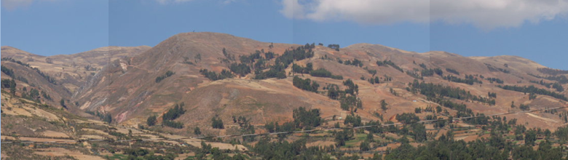
3
1
S N
2
Figura N° 12: Pendiente abrupta (1), suave (2) y llana (3), parte baja de la microcuenca de la quebrada Llamac, caserío Pomabamba.

      - Modelo digital de elevación
En el Modelo de Elevación Digital (MDE) de la microcuenca se determinan desniveles de más de 1000 metros, en un mapa de alturas clasificadas, la elevación máxima tiene 3710 m.s.n.m. al sur este del caserío La Totora y una mínima de 2500 m.s.n.m. al noroeste de la microcuenca en el caserío la Huaylla. La microcuenca muestra un drenaje paralelo, evidenciando la mayor erosión en la parte media de la microcuenca. (Ver mapa N°03).

    - Hidrografía
La microcuenca de la Quebrada Llamac, pertenece a la cuenca del río Cajamarquino, la microcuenca en estudio no presenta un caudal permanente, solo en épocas de lluvia; el drenaje es paralelo. El cauce principal tiene una dirección de suroeste a noreste. (Ver mapa N°04).

    - Suelos
El suelo se ha evaluado desde tres perspectivas diferentes:
• Uso Actual de la Tierra: para determinar el uso actual del recurso suelo.
• Capacidad de Uso Mayor: para determinar la verdadera capacidad que tiene el suelo para producir, clasificándolo en cinco categorías principales.
• Uso Potencial: que también determina la verdadera capacidad del suelo para producir, pero con medidas conservacionistas, clasificándolo en ocho categorías principales.

      - Uso actual del territorio
El Uso Actual de la Tierra, es el uso que actualmente le viene dando el campesino a sus parcelas, para lo cual se ha realizado determinado las categorías de uso actual, dentro de la Microcuenca de la quebrada Llamac teniendo principalmente pastos naturales, cultivos diversos y terrenos en descanso, escasas tierras sin uso actual y bosques. (Ver mapa N°05).
• Pastos naturales: Ocupan una extensión de alrededor de 757 Has., que representa el 53% del área total de la microcuenca. Su superficie es bastante considerable y se ubica principalmente en la zona media y alta.
Los pastos naturales están constituidos por un estrato herbáceo dominado por la familia de las gramíneas que son utilizadas para el pastoreo de ganado vacuno y ovino criollo.
Estos pastos constituyen una cobertura densa que evita el proceso erosivo, frena o disminuye la escorrentía superficial y facilita la infiltración del agua de lluvia para almacenarla y progresivamente durante el año soltarla.
Estos pastos naturales constituyen verdaderas esponjas en cuyos suelos orgánicos almacenan el agua de las lluvias para ir alimentando progresivamente manantiales o puquios y quebradas.
• Cultivos diversos y terrenos en descanso: ocupan el 43.34% (618.53 hectáreas), de la Microcuenca, ocupando mayoritariamente la parte baja de la Microcuenca.
Estos terrenos son utilizados para la siembra de maíz, papa, trigo, cebada, hortalizas, menestras y avena (figura Nº 13).

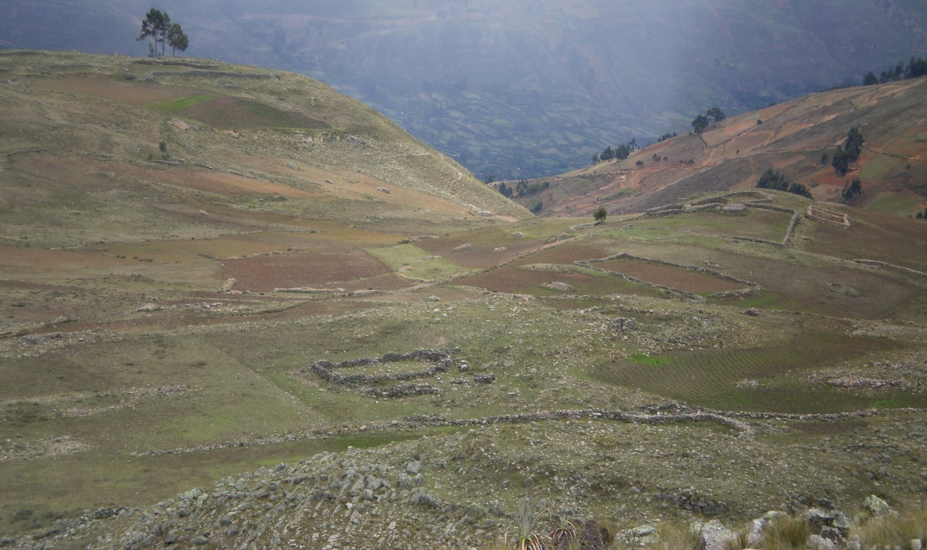
W E
Figura N° 13: Cultivos diversos y terrenos en descanso en el caserío la Totora,
parte alta de la microcuenca de la quebrada Llamac.

• Tierras sin uso actual: ocupan el 2.20% (31 hectáreas) de la Microcuenca, y se encuentra en la parte alta de la Microcuenca, los principales problemas que afrontan estas tierras eriazas es la deforestación, para obtener leña o también para ampliar la frontera agrícola, como consecuencia se acelera el proceso erosivo debido a los factores limitantes que presentan estos suelo.
Estas tierras deben ser protegidas como refugio de la fauna silvestre, o llevar a cabo un programa de reforestación pero con fines de protección.
• Bosques: actualmente ocupan el 1.5% (21hectáreas), esto evidencia que hay que llevar a cabo un programa agresivo de forestación y reforestación, con especies exóticas y nativas para la protección de laderas y evitar la erosión de los suelos, además de los beneficios económicos y sociales, brindando desde leña como madera para sus construcciones, generando ingresos a su familia y contribuyendo a mitigar el cambio que se produce en el planeta.

      - Capacidad de Uso Mayor
Es la que determina la verdadera capacidad de uso que tiene el suelo para producción, evaluando diferentes parámetros edáficos y el clima dominante de la zona (Ver mapa N°06), de acuerdo al Reglamento de Clasificación de Tierras (D.S. 075 – AG); en la Microcuenca Llamac se ha determinado los siguientes grupos de Capacidad de Uso Mayor:

- Tierras aptas para Cultivo en Limpio (A):
Son los mejores suelos en la microcuenca, son suelos son bien desarrollados, constituidos por material detrítico fino, de texturas medias a pesadas, buen drenaje y pendientes suaves a ligeramente inclinadas, profundos ligeramente pedregosos y erosión nula a ligera, en este caso con problemas de agua, la cual es insuficiente.
Generalmente en estos suelos se practica el cultivo de maíz.
Su extensión en la microcuenca ocupa 48 has con un 3.3%.

- Tierras aptas para Cultivo Permanente (C):
Ocupa una extensión de 331 has, con un 23.2%, siendo un área considerable en la microcuenca, donde se han instalados pastos cultivados como alfalfa, algunos frutales como membrillo y especies temporales como el maíz, favorecidos por el clima templado de la zona, para microcuenca Llamac; estos suelos son de más bajo desarrollo que los anteriores, encontrándose al secano en donde la actividad agrícola, forestal y pecuaria está restringida a los inicios de las lluvias, este tipo de suelos lo encontramos en la parte media y baja de la microcuenca.

- Tierras aptas para Producción Forestal (F):
Las encontramos en la zona media de la microcuenca con una extensión de 283 has equivalente al 19.9% del total de la microcuenca, las características de estos suelos permite la instalación de plantaciones forestales, previo estudio para determinar que especies son apropiadas.
Son suelos desarrollados in situ o transportados, de texturas variables desde francos hasta arcillosos, drenaje generalmente bueno, reacción ligeramente acida a ligeramente alcalina, ligeramente pedregosos y de erosión moderada a severa al encontrarse en pendientes moderadamente a extremadamente empinadas.
- Tierras de Protección (X)
Son suelos muy superficiales de texturas muy variables, generalmente de drenaje excesivo, reacción desde acidas a moderadamente alcalinos, se encuentran generalmente en pendientes empinadas, ligeramente pedregosos a muy pedregosos, con erosión severa.
Principalmente encontradas en la zona media y baja de la microcuenca, las mismas que ocupan una extensión de 56 has con un 3.9%.
Así mismo mostramos en el en la microcuenca áreas con la integración de dos grupos.
Tabla N° 08: Agrupaciones de capacidad de uso mayor.
Grupo | Área | Porcentajes (%)
A-C | 30 | 2.1
C-F | 48 | 3.3
F-X | 631 | 44.3

      - Capacidad de Uso Potencial
En la Capacidad de uso potencial (Ver mapa N°07), se ha determinado los siguientes grupos:

- Clase III
Ocupan una extensión de 3.4 has con un 0.23%, son suelos moderadamente profundos (50 a 90 cm.) aptos para cultivos propios de la zona, con limitaciones ecológicas para su uso, por sus características requieren de prácticas adecuadas de manejo y conservación para mantener su fertilidad, con buena capacidad de almacenamiento de agua, drenaje bueno a imperfecto, con pendiente inclinada (7 a 15%), suelos arenosos con escasa pedregosidad.

- Clase IV
Tienen limitaciones para cultivos intensivos propios de la zona, debiéndose proyectar una vegetación herbácea permanente, con la finalidad de conservar las propiedades físicas y químicas del suelo, son moderadamente profundos (30 a 60 cm), de baja fertilidad y pedregosos.
Con una extensión de 14 has equivalente al 0.98% se encuentran en pendientes moderadamente empinadas 15 a 25%, con drenaje interno bueno a imperfecto, permeabilidad lenta a rápida, baja capacidad de retención de humedad y expuestos a erosión moderada, las lluvias excesivas pueden acrecentar las pérdidas de suelo.
- Clase VI
Por sus severas limitaciones son suelos no aptos para cultivos, con una profundidad menor a 30 cm., pueden ser utilizadas para pastizales y bosques, se encuentran en pendientes empinadas de 25 a 50%, con erosión moderada a severa, dependiendo de la cubierta vegetal, drenaje excesivo, bueno o imperfecto , presencia de pedregosidad, con una extensión de 94.6 has equivalente al 6.62%.

- Clase VII
Tienen una extensión de 231.5 has equivalente al 16.22% son suelos aptos para pastizales o bosques, con muchas limitaciones para su desarrollo normal, se presentan en pendientes muy empinadas (50 a 75%), con espesores menores a los 30 cm, baja fertilidad y muy pedregosos, textura gruesa y drenaje excesivos apropiado para el pastoreo y explotación forestal. Son suelos fuertemente erosionados.

- Clase VIII
No aptos para cultivos, pasturas o forestales, presentan bastante afloramiento rocoso, con pendientes extremadamente empinadas mayores a 75%, su drenaje es excesivo a imperfecto, corresponde a este grupo un área de 50.8 has equivalente al 3.55%.
En el mapa de CUM de la microcuenca de la quebrada Llamac encontramos áreas con la integración de dos grupos.

Tabla N° 09: Agrupaciones de capacidad de uso potencial.
Grupo | Área | Porcentajes (%)
III-IV | 33.7 | 2.36
IV-VI | 317 | 22.27
VI-VII | 44.8 | 3.2
VII-VIII | 631 | 44.21

    - Geomorfología
Las unidades geomorfológicas (Ver mapa N°09), encontradas en el área de estudio son:

Montaña empinada en rocas del cretáceo inferior y superior ME – rcis
Son los relieves más accidentados, formados por laderas que tienen pendientes que van entre los 40 y 70%, con una extensión de 916 has, al cual le corresponde un 64.2%.
La microcuenca presenta una morfología típica dejada por las glaciaciones cuaternarias, en la que las vertientes de los valles excavados por los antiguos glaciares, muestran un perfil transversal de más de 500 metros de altura, con una parte inferior ligeramente cóncava y de pendiente suave inferior a 50% (formada por taludes y depósitos coluviales), una parte intermedia de laderas rocosas casi siempre escarpadas. En la parte media y baja de esta unidad se evidencia movimientos de masa.

Terraza no inundable T – ni
Con una extensión de 319 has, al cual le corresponde un 22.3%; Esta unidad se encuentra por encima de las terrazas de inundación.

Complejo de terraza inundable y no indudable Ct – ini
Ocupa 192 has, al cual le corresponde un 23%.

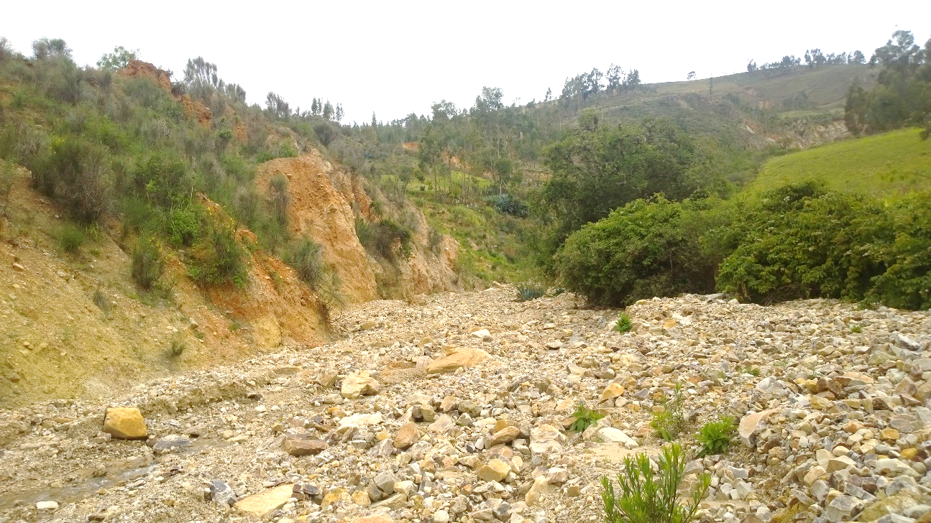
SE NW
Figura N° 14: Terraza no inundable, zona media y baja de la microcuenca.
Caserío Pomabamba.
Coordenadas UTM – WGS 84: Norte: 9198836, Este: 784836, Altitud: 2746 m.s.n.m.
    - Geología
      - Geología local
En la microcuenca de la quebrada Llamac predominan las rocas areniscas y calizas del cretáceo inferior, ubicadas en la parte media y alta de la microcuenca, en la parte baja encontramos depósitos de cuaternarios, a continuación mostramos la secuencia cronológica de las unidades estratigráficas (Ver mapa N°08), que afloran en la cuenca:
Era: Mesozoico
Período: Cretáceo Inferior
Grupo: Goyllarisquizga
- Formación Chimú (Ki – chim)
Área: 3 Has. Porcentaje: 0.3 %.
La Formación Chimú está constituida por una secuencia de cuarcitas recristalizadas, en bancos medianos y de grano fino, presentando como base una secuencia abigarrada compuesta por lutitas, limonitas y areniscas blancas y macizas. Litológicamente, la Formación consiste en una secuencia de ortocuarcitas blancas de grano medio, las cuales han sido recristalizadas presentando un aspecto general de cuarcitas metamórficas. Dentro de las capas de lutitas, aparecen restos de plantas, siendo más abundantes en la base de la Formación. (Cobbing, 1973). En esta Formación se ha tomado un punto de control de rumbo y buzamiento.
Coordenadas UTM – WGS 84: Norte: 9198099, Este: 784580, Rumbo: N80E Buzamiento: 65°SE.

- Formación Santa (Ki – sa)
Área: 2 Has. Porcentaje: 0.2 %
La Formación Santa está conformada por calizas color azul grisáceo con abundante meteorización y no presentan fósiles. En la parte alta de la microcuenca, sus afloramientos se encuentran algo plegados y fallados localmente. Normalmente descansa en concordancia con la Formación Chimú, separada por una pequeña secuencia dé lutitas. Por correlación estratigráfica, se estima una edad correspondiente al Cretácico inferior. (Cobbing, 1973).

- Formación Carhuaz (Ki – ca)
Extensión: 86 Has. Porcentaje: 6 %.
Consiste en la intercalación de areniscas (rojizas, violetas y verdosas; características principales para diferenciarla en campo) con lutitas grises. Hacia la parte superior contiene bancos de areniscas cuarzosas blancas que se intercalan con lutitas y areniscas.
La Formación Carhuaz yace con suave discordancia sobre la formación Santa e infrayace concordante a la Formación Farrat. Tiene un grosor aproximado de 500m. en el ámbito de estudio los estratos de tienen un espesor que van de 20 a 70 cm y una secuencia rítmica.
Edad y correlación.- probablemente las edades Valanginiano superior Hauteriviano y Barremiano corresponden a esta Formación, ya que encima se encuentra la Formación Farrat que a su vez infrayace a sedimentos del Aptiano – Albiano. (Cobbing, 1973).
La Formación Carhuaz está constituida por limoarcillitas, lutitas y areniscas, que por intemperismo presentan una coloración marrón o marrón amarillenta; suelen también presentarse algunos horizontes de areniscas más o menos prominentes. Sus principales afloramientos se observan en la parte media de la microcuenca. Las características geotécnicas de esta unidad, indican un comportamiento suave, incompetente y plástico, dentro de una secuencia muy plegada disarmónicamente. La Formación presenta una marcada tendencia al adelgazamiento a lo largo de los flancos de los pliegues y al engrosamiento en la zona axial. Su espesor promedio se considera de aproximadamente 600 m. De acuerdo con la posición estratigráfica, se considera que esta Formación pertenece al Cretácico inferior. (Cobbing, 1973).

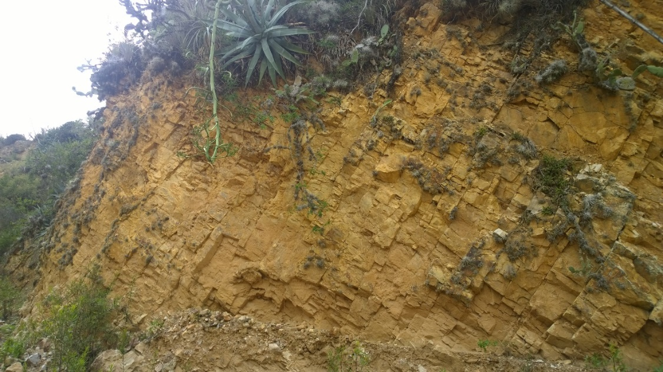
SE NW
Figura N° 15: Formación Carhuaz. Rumbo N50W, Buzamiento 53°.
Coordenadas UTM – WGS 84: Norte: 9197818, Este: 784851, Altitud: 2863 m.s.n.m.

- Formación Farrat (Ki – f)
Área: 463 Has. Porcentaje: 32.5 %.
Esta Formación aflora al noreste de San Miguel, al noreste- suroeste de San Pablo, al sur de Hualgayoc, al oeste de Celendín, al norte y al sur de San Marcos, al este y oeste de Cajabamba, en Cajamarca en casi toda la provincia, al norte y al sur de Contumazá. (Cruzado, 2011).
Esta Formación consiste de areniscas blancas de grano medio a grueso, tiene un grosor promedio de 500 m. en algunos lugares se observa estratificación cruzada y marcas de oleaje.
En la microcuenca la Formación Farrat presenta plegamientos que constituyen un sinclinal y una anticlinal. Presentado estratos con potencias de 40 a 80cm, los cuales se encuentran muy fracturados.
La Formación Farrat suprayace con aparente concordancia a la formación Carhuaz e infrayace con la misma relación, a la Formación Inca, dando la impresión en muchos lugares de tratarse de un paso gradual.
Edad y correlación.- se han encontrado especímenes correspondientes al Cretáceo inferior. Por otra parte la Formación Farrat infrayace a sedimentos de los niveles más altos del Aptiano por lo que se le asigna una edad aptiana. (Cruzado, 2011).
En esta Formación se han tomado tres puntos de control de rumbo y buzamiento.
Punto N° 01:
Coordenadas UTM – WGS 84: Norte: 9196578, Este: 784546, Rumbo: N10W,
Buzamiento: 22°SW.
Punto N° 02:
Coordenadas UTM – WGS 84: Norte: 9196975, Este: 785757, Rumbo: N29W,
Buzamiento: 35°SE.
Punto N° 03:
Coordenadas UTM – WGS 84: Norte: 9197114, Este: 786279, Rumbo: N22W,
Buzamiento: 20°SW.

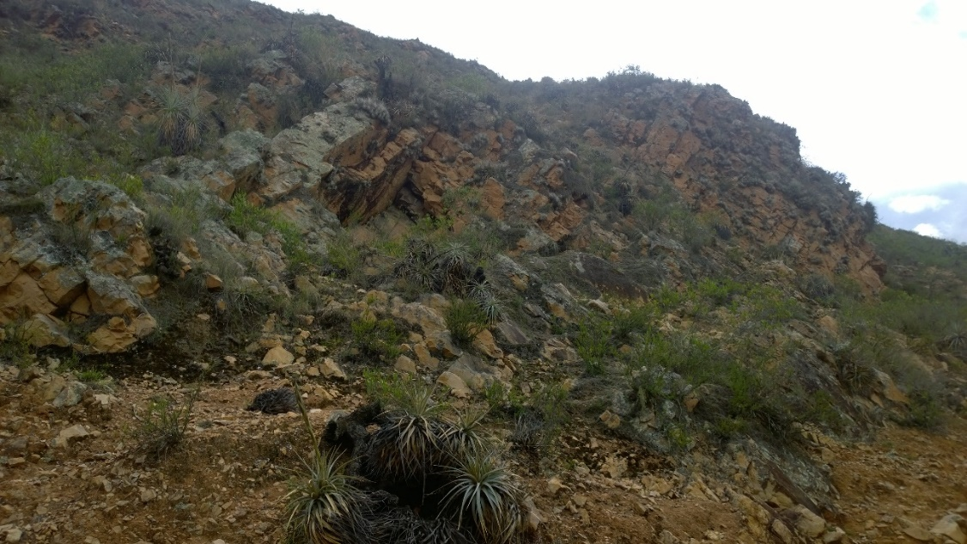
W E
Figura N° 16: Formación Farrat, en el caserío Pomabamba.

- Formación Inca (Ki – in)
Extensión: 59 Has. Porcentaje: 4%
Consta de la intercalación de areniscas calcáreas, lutitas ferruginosas dando en superficie un matiz amarillento. En los alrededores de Cajamarca es de coloración rojiza. Su grosor aproximado es de 100 m. Infrayace concordantemente a la Formación Chúlec y suprayace con la misma relación a la Formación Farrat.
Edad y correlación.- por la presencia de parahoplites, se le asigna una edad que se encuentra entre el Aptiano superior y Albiano inferior. (Cruzado, 2011)
En esta formación se ha tomado un punto de control de rumbo y buzamiento.
Punto N° 01:
Coordenadas UTM – WGS 84: Norte: 9195928, Este: 784244, Rumbo: N7E,
Buzamiento: 28°NW.

- Formación Chulec (ki – chu)
Extensión: 135 Has. Porcentaje: 9 %
Esta Formación descansa concordantemente sobre el Grupo Goyllarisquizga, su grosor uniformemente regular es de 100.0 m. La litología de la Formación consiste en una secuencia de calizas y margas: las calizas son macizas con costras amarillas alteradas en capas de 1.0 m. de espesor; la Formación es de color amarillo crema terrosa, muy característica y de gran ayuda para el cartografiado geológico, pero por su grosor se le representa conjuntamente con la Formación Pariatambo.
Los niveles de margas generalmente tienen más o menos 20 metros de espesor, mientras que los de la caliza varían de 1 a 5 metros, ofreciendo en conjunto un grosor total de 200 metrso en promedio. Tanto las calizas como las lutitas son de color grisáceo, y por intemperismo amarillo y crema que es lo que las caracteriza; esta alternancia no es siempre general, habiendo localidades donde la Formación está constituida solo por calizas masivas. Se le correlaciona con el Albaniano inferior a medio, (Cobbing, 1973).
En esta Formación se ha tomado un punto de control de rumbo y buzamiento.
Punto N° 01:
Coordenadas UTM – WGS 84: Norte: 9195692, Este: 784035, Rumbo: N12W,
Buzamiento: 21°SE.

- Formación Pariatambo (Ki – pa)
Extensión: 88 Has. Porcentaje: 6 %.
Consiste en una alternancia de lutitas con delgados lechos de calizas bituminosas negruzcas, estratos calcáreos con nódulos silíceos (chert) y dolomíticos, con un característico olor fétido al fracturarlas. Su espesor varía entre 150 a 200 m.
Esta Formación yace concordantemente sobre la Formación Chúlec e infrayace con suave discordancia a la Formación Yumagual.
Edad y correlación.- La Formación Pariatambo contiene restos de moluscos, estas especies son típicamente pelágicas del Albiano medio, (Cruzado, 2011).

Era: Mesozoico
Período: Cretáceo Superior
Grupo: Puyllucana
- Formación Yumagual
Área: 77 Has. Porcentaje: 5 %.
Consiste en una secuencia de margas y calizas gris parduzcas en bancos más o menos uniformes, destacando un miembro medio lutáceo margoso, amarillento, dentro de un conjunto homogéneo presenta escarpas debido a su dureza uniforme. En algunos horizontes se observan nodulaciones calcáreas. Tiene un grosor aproximado de 700 m.
Edad y correlación.- se han encontrado especímenes del Albiano y parte temprana del Cenomaniano, (Cruzado, 2011)
En esta formación se ha tomado un punto de control de rumbo y buzamiento.
Punto N° 01:
Coordenadas UTM – WGS 84: Norte: 9195132, Este: 781864, Rumbo: N10E,
Buzamiento: 25°SW.

Era: Cenozoico
Período: Cuaternario
- Depósitos Aluviales (Q – al)
Extensión: 430 Has. Porcentaje: 31%.
Dentro de los depósitos aluviales se han considerado los materiales con poco transporte, depósitos que se acumulan en áreas favorables en los flancos de los valles y quebradas tributarias, están conformados por conglomerados polimícticos poco consolidados, con clastos de tamaño heterogéneo englobados en una matriz limo arcillosa, (Cruzado, 2011).
- Depósitos Fluviales (Q – fl)
Extensión: 84 Has. Porcentaje: 6%.
Están representados por la acumulación de materiales transportados por cursos fluviales, depositados en el fondo y riberas de los ríos. Consisten de gravas gruesas y finas, arenas sueltas y depósitos limoarcillosos, (Cruzado, 2011).
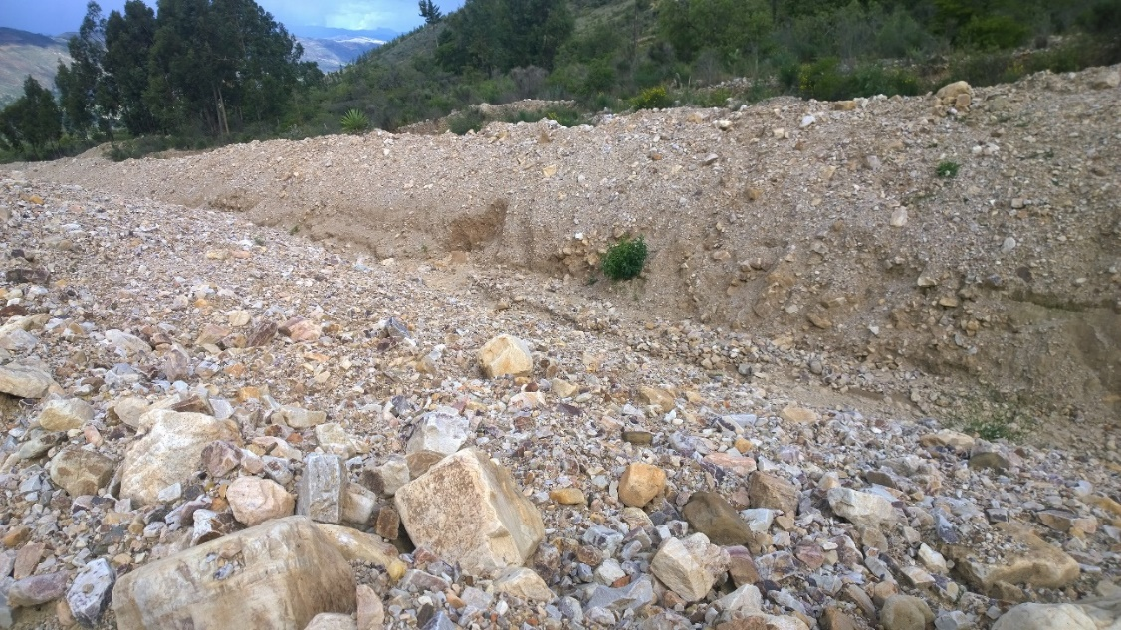
NE SW
2 m
Figura N° 17: Se aprecia 2 metros de espesor de sedimentos a nivel
superficial de la quebrada Llamac.

4.16.1.1 Columna estratigráfica
Figura N° 18: Columna Estratigráfica Región Olmos – Trujillo – Cajamarca
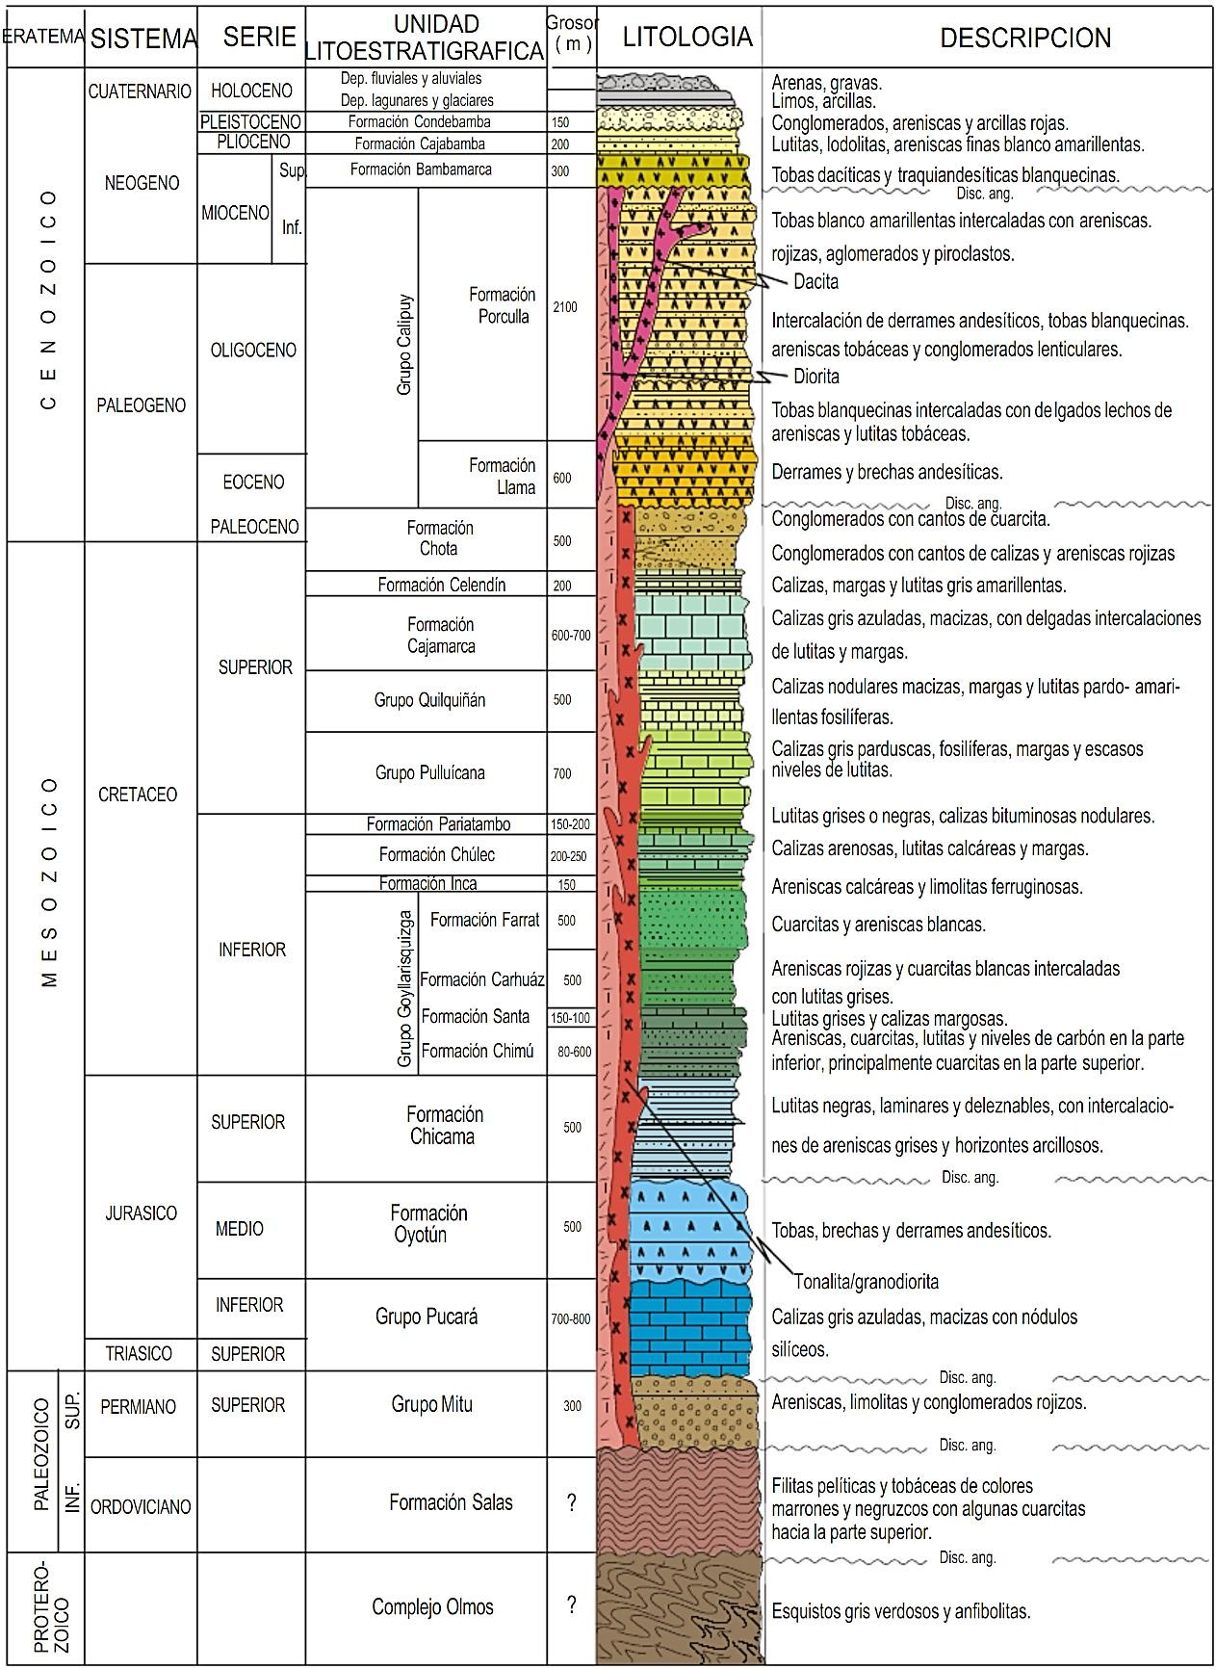
Fuente: Modificado INGEMMET, 1980.
      - Geología estructural
Las estructuras principales encontradas en la zona de estudio, están relacionadas directamente con la segunda etapa del ciclo andino.
La microcuenca en la parte media y alta, está constituida por rocas sedimentarias, las mismas que por deformación tectónica han originado plegamientos y fracturamiento de las rocas.
El tectónismo presente en la microcuenca representa peligro, en los taludes de pendiente elevada aledaña a la ribera de la quebrada Llamac.
El área de estudio ha sido afectada por la acción de diversas fuerzas, las cuales han producido deformaciones en las rocas en la cual encontramos:

- Pliegues: Se observó la deformación de las rocas debido a las fuerzas de compresión y también a las propiedades plásticas que presentan estas rocas. Dentro de este concepto encontramos un pliegue volcado.

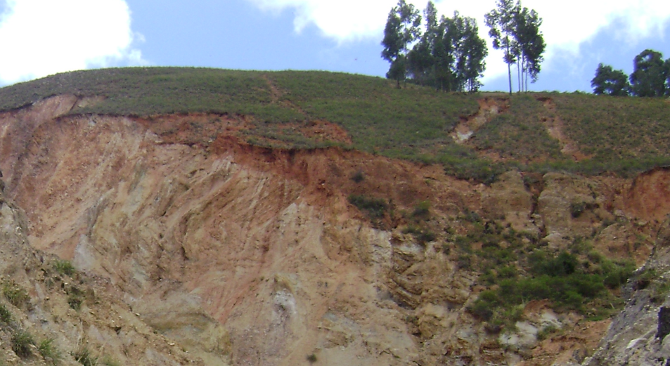
NE SW
Figura N° 19: Pliegue volcado lado izquiedo de la Quebrada Llamac, caserío
Pomabamba.

- Fracturas: Cuando los esfuerzos a los que son sometidos los materiales geológicos superan los límites de elasticidad y plasticidad de estos aparece la deformación por fractura, aquí es donde de manera conjunta toda la formación geológica, (banco o paquete de roca ideal), sufre un colapso estructural evidenciando disyunciones, deformaciones y discontinuidades.
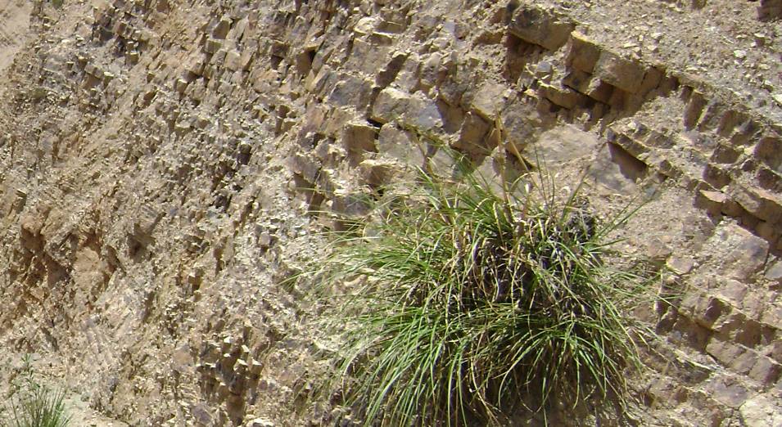
NE SW
Figura N° 20: Fracturas inclinadas en areniscas de la Formación Farrat,
margen izquierda de la quebrada Llamac, caserío Pomabamba.

- Diaclasas: Divide a las rocas, como las calizas (Fm. Yumagual) en bloques, sin que haya desplazamiento. Estas diaclasas están orientadas en todas las direcciones, distinguiéndose las fracturas mayores y menores, o en familias de fracturas deduciendo por lo tanto que han sido el resultado de la comprensión o torsión (Ver foto 36).
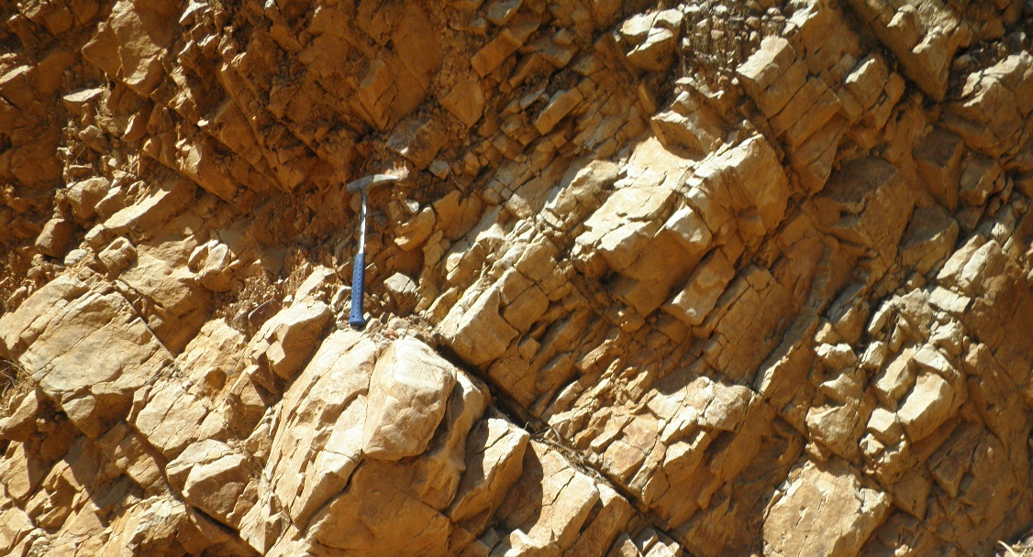
NE SW
Figura N° 21: Diaclasamiento de la Formación Carhuaz, margen izquierda
de la quebrada Llamac, caserío Pomabamba.
    - Clima
La clasificación climática de Thornthwaite divide la microcuenca en cuatro tipos de clima, que está fundamentado en el grado de favorabilidad de la humedad y de la temperatura ambiental para el desarrollo de las plantas (Ver mapa N°10).

Clima seco y templado (DiB2’a’): Con un área de 60 has y un 10%, domina el área comprendida entre las cotas 2,200 y 2,500 m.s.n.m. Como característica saltante es su baja pluviosidad, con un promedio anual entre 540 y 630mm. Entre mayo - setiembre el agua de lluvia es deficiente en el suelo, por lo que la agricultura requiere de riego. La temperatura media anual es de 17.5°C y la humedad relativa es en promedio 68%.

Clima sub húmedo y templado (CiB2’a’): Corresponde a la descripción del sub-húmedo con tendencia a seco, templado, deficiente de lluvia en el otoño e invierno y sin cambio térmico invernal bien definido. La precipitación generalmente es de unos 630 a 780mm en promedio anual y la temperatura media al año es de 14°C. Este clima predomina en el área comprendida entre las cotas de 2,500 y 3,000 m.s.n.m.; la humedad relativa media anual es de alrededor de 77%. Comprende una extensión de 686 has y un 48.1%

Clima sub-húmedo y semi-frío (Ci B3’a’): con una extensión de 149 y 10,4%, Comprende la descripción de sub-húmedo y semi-frío, con meses veraniegos húmedos y fuerte sequía invernal, extendida en 532 has y 37.3 %, La precipitación promedio anual es de unos 780 a 930mm, la temperatura media en el año es de 10°C y la humedad relativa de 87%. Este clima se hace muy notorio en los niveles altitudinales entre las cotas de 3,000 y 3,500 m.s.n.m.

Clima húmedo y frío (Br C’ a’): Con 149 has y 14%, rresponde a la descripción de húmedo y frío, con tendencia a sub-húmedo, con meses veraniegos con fuerte precipitación y sequía invernal, no muy prolongada, siendo menor de cuatro meses. La precipitación promedio varía entre los 930 y 1,050mm anuales, la temperatura promedio es de 7°C y la humedad relativa media anual de 96%. Es notorio este clima entre las cotas de 3,500 y 3,900 m.s.n.m.

    - Marco social
La presencia de fenómenos de remoción de masas de suelos y rocas en la parte alta y media de la microcuenca Llamac, tendría como mayor alcance de afectación al centro poblado de la Huaraclla, y el caseríos de la Bendiza a en la parte baja de la microcuencade, el trabajo de campo consideró visitas guiadas donde se realizó el acopio de información directa con autoridades representativas que se encuentran dentro del área de influencia de la microcuenca de la quebrada LLamac.
El desconocimiento de la población de estos fenómenos ha provocado la ocupación del territorio por los pobladores cerca de la quebrada exponiendo sus vidas y sus bienes si se produciera un movimiento masivo de masas de rocas y suelos, teniendo un alto grado de vulnerabilidad.

      - Población
Desde 1960, la población del Perú ha sido principalmente urbana; sin embargo, el departamento de Cajamarca desafía esa tendencia, con el 76% de su población perteneciente a las áreas rurales en el 2005.
Se denomina espacio rural a aquel territorio no urbano que forma parte de la superficie terrestre o que es parte de un municipio y por sus características físicas no puede ser clasificado como un área típicamente urbana.

Tabla N° 10: Población rural la Huaraclla.
Población Rural
CCPP | Casos
Huaraclla | 491
Bendiza | 183
Total | 674
Fuente: INEI – 2007.

- Género
El término género hace referencia a las expectativas de índole cultural respecto de los roles y comportamientos de hombres y mujeres. El término distingue los aspectos atribuidos a hombres y mujeres desde un punto de vista social. A diferencia del sexo biológico, los roles de género y los comportamientos y relaciones entre hombres y mujeres (relaciones de género) pueden cambiar con el tiempo, incluso si ciertos aspectos de estos roles derivan de las diferencias biológicas entre los sexos.

En la tabla N° 11, se observa la distribución de pobladores por género en la Huaraclla; donde la población masculina (51%), es ligeramente mayoritaria con relación a la población femenina (49%).

Tabla N° 11: Distribución de población según género
Según Genero
CCPP | Masculino | Femenino | Total
Huaraclla | 249 | 242 | 491
Bendiza | 102 | 81 | 183
Total |  |  | 674
Fuente: INEI – 2007.

- Total de Viviendas
Indica la cantidad total y exacta de viviendas que existen en los centros poblados, con independencia de las condiciones físicas en que se encuentren. Muestra la situación de ocupación de la vivienda familiar y puede ser ocupada, desocupada, en construcción o de uso ocasional.
Esta información permite determinar el número de viviendas dentro de la comunidad.

Tabla N° 12: Total de viviendas
CPP | Categorías | Casos
Huaraclla | Vivienda particular desocupada | 76
 | Vivienda con 1 hogar | 122
Bendiza | Vivienda particular desocupada | 11
 | Vivienda con 1 hogar | 43
Total |  | 252
Fuente: INEI – 2007.

- Tipo de vivienda
Las viviendas en la Huaraclla han sido construidas por los miembros del hogar, en base a experiencia, obras y trabajos realizados en Cajamarca.

El tipo de material de construcción de las viviendas son variados, pero los más notorios son: el barro, la madera, piedra, y el ladrillo. El tipo de material debe de adaptarse al medio, así mismo a las condiciones climáticas del entorno en donde se vaya a ubicar la vivienda y así no provoque ningún tipo de inconveniente a las personas que habitan dichas viviendas.

La piedra es un tipo de material de construcción que prevalece en las viviendas rudimentarias de los Centros Poblados; es un material natural que el poblador de esta zona a empleado desde antaño y que ha sido transmitida de generación.

La elección del material de construcción para la vivienda se puede basar en los siguientes indicadores:

- Intentar utilizar los recursos naturales existentes en la zona.
- Comprar materiales que se producen localmente: se reduce el costo de transporte y se crea riqueza en la zona.
- Utilizar materiales durables: de esta manera se reducen los costes de mantenimiento y los residuos.
- Elegir materiales de bajo costo de mantenimiento: que necesiten poca pintura, tratamientos, etc.
- Elegir los materiales que su mantenimiento produzca poco impacto medioambiental.
- Elegir materiales de bajo coste energético: su producción que no requiera demasiada energía.

En la tabla N°13, se muestra que el material de construcción y el diseño de las viviendas del Centro Poblado La Huaraclla es principalmente de muros de adobe o tapial y de dos pisos 98%; el 1% de viviendas presenta como tipo de material de construcción al ladrillo o bloque de cemento; un 1% de viviendas son de quincha; y 1% de viviendas son de piedra con barro. Además, algunas paredes de la vivienda están embarradas y pintadas con colores llamativos (rosado, celeste, blanco). En lo que respecta a los materiales de los techos se utiliza una gama más amplia de materiales: paja, tejas y principalmente, calamina, lo cual hace del centro poblado la Huaraclla y el caserío la Bendiza lugares muy vulnerables ante fenómenos de remoción en masas de suelos y rocas.

En general la población vive hacinada, debido a que comparten el mismo dormitorio padres e hijos. En la mayoría de los casos (62%) vive una familia por vivienda.

Tabla N° 13: Tipo de material que utilizan los pobladores de la para la construcción de su vivienda.
CCPP | Categorías | Casos
Huaraclla | Ladrillo o Bloque de cemento | 1
 | Adobe o tapial | 119
 | Quincha | 1
 | Piedra con barro | 1
La Bendiza | Ladrillo o Bloque de cemento | 1
 | Adobe o tapial | 42
Fuente: INEI – 2007.

- Servicios básicos en las viviendas
La disposición y acceso a los servicios básicos (agua, electricidad y servicio de alcantarillado), se encuentra asociados a brindar mejores condiciones de supervivencia de la población.

A nivel nacional la mayoría de los hogares utilizan el agua de red pública, ya sea dentro o fuera de la vivienda e incluyendo pilón/grifo público, para beber. El mayor porcentaje corresponde a la conexión directa dentro de la vivienda.

En el área urbana, 9 de cada 10 hogares utilizan agua por red pública para beber, sea dentro o fuera de la vivienda incluyendo pilón/grifo público, en comparación con los hogares del área rural que se encuentra en esa misma situación; sin embargo, hay que resaltar que los hogares rurales utilizan el agua proveniente de río o manantial para beber.

La tabla Nº 14, presenta información respecto al abastecimiento de agua en los hogares de la Huaraclla, el 63% cuenta con red pública fuera de la vivienda; el 27% cuenta con red pública dentro de la vivienda; un 5% se abastece de las instalaciones de agua del vecino; un 2% se abastece de agua de un pilón de uso público; el 1% se abastece de pozo y el 1% de río o manantial.

Tabla N° 14: Forma de abastecimiento de agua, hogares de la Huaraclla.

Categorías | Casos
Red pública Dentro de la viv. (Agua potable) | 33
Red Pública Fuera de la vivienda | 77
Pilón de uso público | 3
Pozo | 1
Río, acequia, manantial o similar | 1
Vecino | 6
Otro | 1
Total | 122
Fuente: INEI – 2007.
Tabla N° 15: Forma de abastecimiento de agua, hogares de la Bendiza.

Categorías | Casos
Pilón de uso público | 1
Río, acequia, manantial o similar | 42
Total | 43
Fuente: INEI – 2007.

- El agua dulce es un recurso finito y vulnerable, esencial para sostener la vida, el desarrollo y el medio ambiente.
- El aprovechamiento y la gestión del agua debe inspirarse en un planteamiento basado en la participación de los usuarios, los planificadores y los responsables de toma de decisiones a todos los niveles.
- La mujer desempeña un papel fundamental en el abastecimiento, gestión y protección del agua.
- El agua tiene un valor económico en todos sus usos en competencia por lo que debería reconocerse como bien supremo del Estado para la existencia de la vida humana.

El primer elemento para cualquier sistema de abastecimiento de agua es la captación. Ésta puede ser de aguas superficiales o de aguas subterráneas.
Las captaciones superficiales incluyen:
- Agua de lluvia.
- Arroyos y ríos.

Desde el punto de vista presupuestario, pocas Municipalidades destinan fondos económicos para realizar estudios hidrológicos previos que permitan conocer la presencia y calidad del agua subterránea. Esto hace que las obras de captación de agua subterránea sean una incógnita hasta el final, económica y técnicamente hablando, abastecimiento de agua y saneamiento, 2005, Tecnología para el Desarrollo Humano y acceso a los servicios básicos, Ignasi Salvador Villà (bibliografía).

La población de la Huaraclla cuenta con el servicio de agua todos los días y representa el 100%, siendo importante este recurso hídrico para satisfacer las necesidades de la población.

      - Características educativas
- Analfabetismo
En el marco de tener una visión amplia sobre el acceso a la educación, encontramos que las comunidades de la sierra norte que al ser eminentemente rural, existe un marcado índice de analfabetismo, para el caso particular que nos compete analizar podemos distinguir que aunque la brecha educativa ha disminuido en el acceso igualitario entre varones y mujeres a este servicio; en el comparativo provincial la población distrital de Jesús se mantiene entre los distritos con un alto índice de analfabetismo.
Tabla N° 16 Parámetro de analfabetismo en la Microcuenca “Llamac”

Sabe leer y escribir | Hombres | % | Mujeres | %
SI | 510 | 87,63 | 431 | 67,24
NO | 72 | 12,37 | 210 | 32,76
Total | 582 | 100 | 641 | 100
Fuente: INEI – 2007.
Según los estándares para el Perú, es analfabeta aquella persona de 15 años a más que no sabe ni leer ni escribir, en este particular caso de la microcuenca Llamac como en las comunidades rurales en extrema pobreza se puede encontrar un alto índice de analfabetismo. Por sexo se puede distinguir que son las mujeres las más afectadas en comparación con los hombres, esto debido a las actividades que desempeñan en el hogar y ante el marcado pensamiento machista que se considera a la mujer solamente para el aspecto reproductivo.

- Instituciones educativas
En la microcuenca: “Llamac”- Jesús – Cajamarca; se pueden apreciar instituciones educativas del nivel Inicial, Primaria y Secundaria; estas instituciones administrativamente dependen directamente de la UGEL Cajamarca – DRE Cajamarca, Todas las instituciones están organizadas indistintamente de acuerdo a su cercanía, en REDES educativas para un mayor y mejor aprovechamiento de las capacitaciones de los docentes.
Las Redes Educativas funcionan en forma continua durante todo el año y básicamente para temas relacionados con la documentación Técnico-Pedagógica y esporádicamente en temas de capacitación docente. Algunas de estas Instituciones son las que se muestra a continuación:
Tabla Nº 17: Instituciones Educativas: Microcuenca “Llamac”
Nombre de red  educativa | Res. Nº | Instituciones
“Pochucoyahua” | 274 | Inicial | 117 – Huaraclla.
 |  | Primaria | 82066 – Huaraclla.
 |  | Secundaria | “José Olaya Balandra”.
“Amigos por siempre” | 294 | Inicial | Bendiza.
 |  | Primaria | 82185 – Bendiza.
Fuente: Área estadística – UGEL Cajamarca

  - Ubicación de remociones en masa (Microcuenca Llamac)
Se elaboró con la toma de datos (coordenadas geográficas) durante las salidas de campo, este recorrido se realizó en los meses de febrero y diciembre del 2016, con los cuales determinamos la ubicación y caracterización de las áreas con presencia de remoción en masa, con una extensión de 28 hectáreas; así mismo en la parte baja, 9 hectáreas de terreno agrícola cubierta por material de acarreo producto del movimiento en masa en la parte media de la microcuenca (Ver mapa N°11).

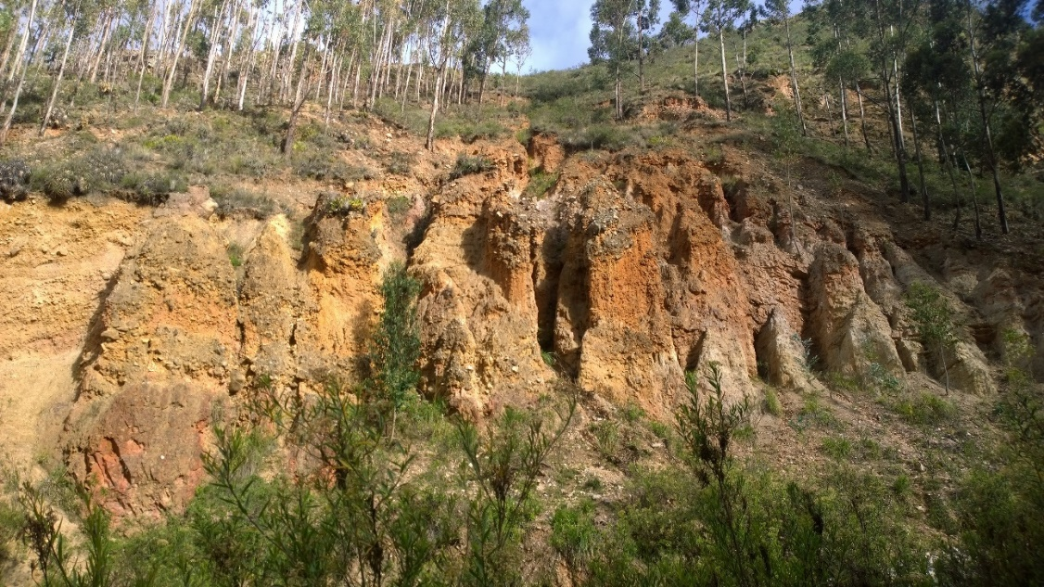
NE SW
Figura N° 22: Torreones, proceso de erosión diferencial en la cuenca media de la quebrada Llamac, que brinda un paisaje ruinoso.
Coordenadas UTM – WGS 84: Norte: 9197781, Este: 784862, Altitud: 2869 m.s.n.m.

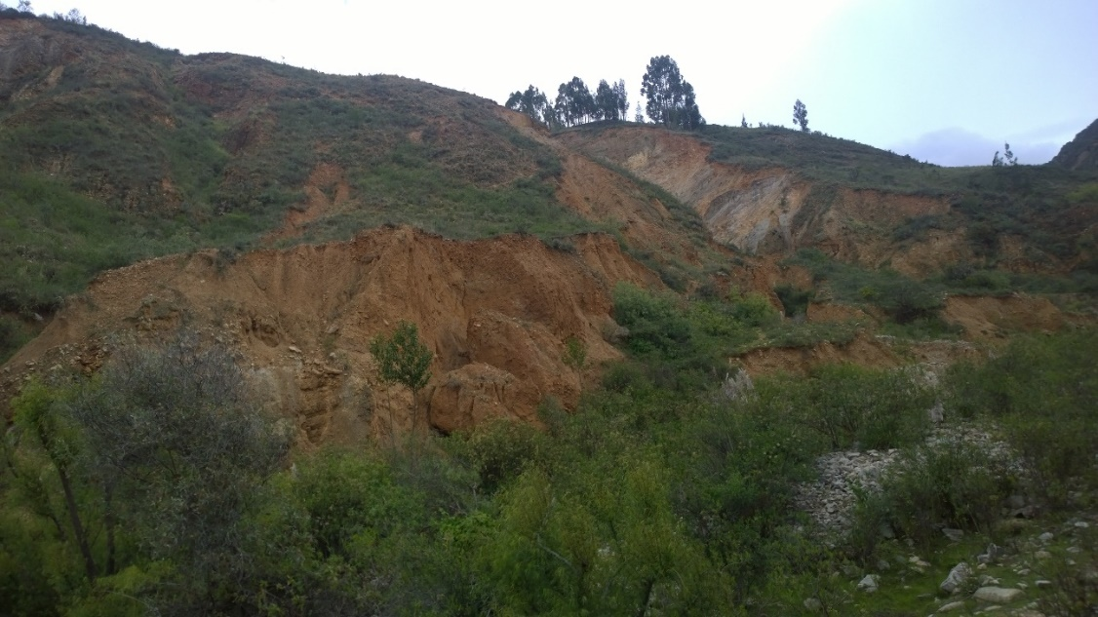
SW NE
Figura N° 23: Movimiento de masas complejo.
Coordenadas UTM – WGS 84: Norte: 9197644, Este: 784740, Altitud: 2883 m.s.n.m.

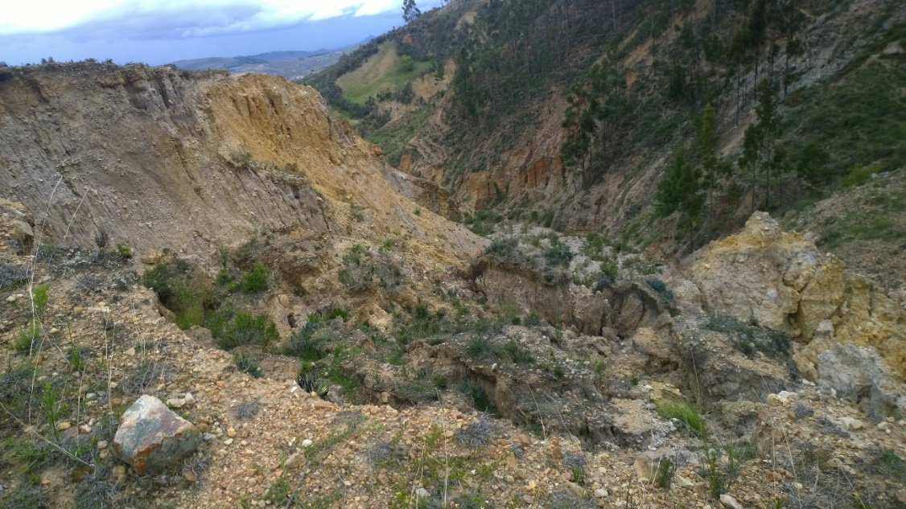
NW SE
Figura N° 24: Movimiento de masas rotacional.
Coordenadas UTM – WGS 84: Norte: 9197686, Este: 784718, Altitud: 2886 m.s.n.m.

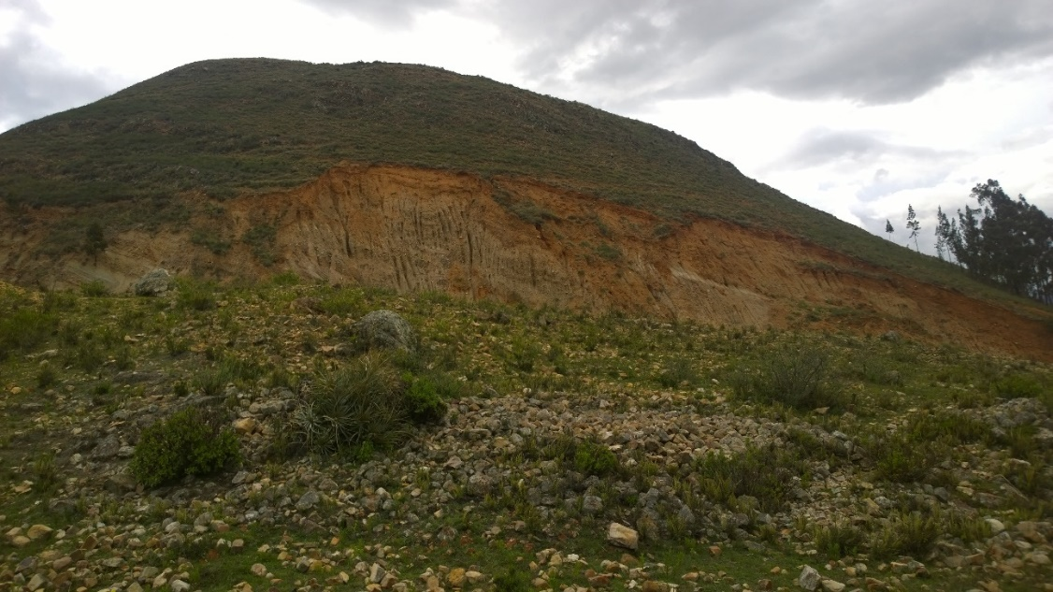
SW NE
Figura N° 25: Proceso de asentamiento por erosión interna, caserío Pomabamba.

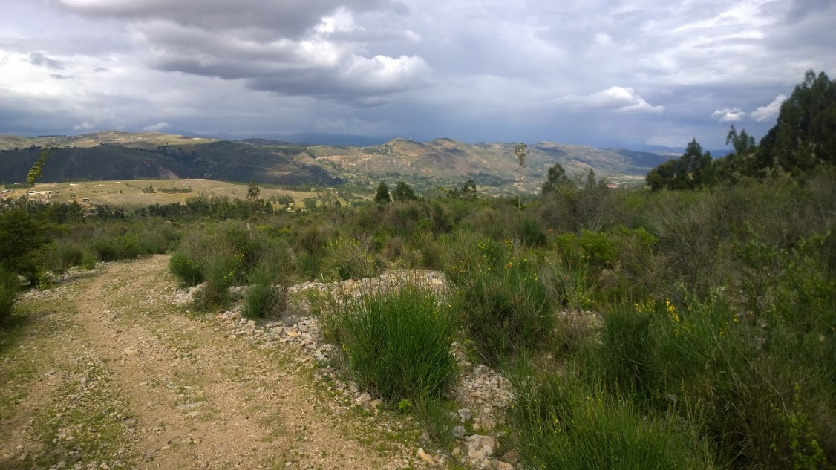
SW NE
Figura N° 26: Área inundable de la cuenca baja, deposición antigua, caserío Pomabamba
Coordenadas UTM – WGS 84: Norte: 9198850, Este: 785348, Altitud: 2710 m.s.n.m.

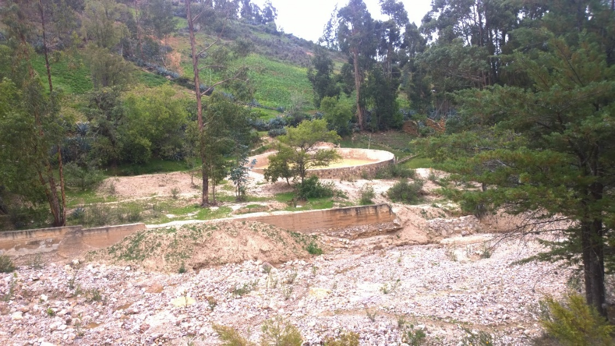
W E
Figura N° 27: Riesgo de pérdida de la infraestructura de riego por la erosión y acarreo de material, caserío la Bendiza.

  - Peligros
La interpretación se realizó con la representación, a modo de inventario, de los movimientos en masa ocurridos en el ámbito de la Microcuenca LLamac; (Ver mapa N°12).se identificó las áreas inestables y la probable ocurrencia de remoción en áreas con características similares, en el software ArcGis 10.3, se integraron los valores intrínsecos de Geomorfología, Geología y Ángulo de Pendiente.
En la parte media y baja se encuentran con un grado de peligro muy alto, lo cual significa que está directamente involucrado el movimiento de masas en un 5.05% lo cual hace un total de un total de 72 hectáreas, con menor área encontramos identificado el peligro alto en cual involucra a 40 hectáreas con 2.80%, las áreas menos afectadas con un peligro moderado frente a remoción en masas son las de peligro moderado y bajo con un total de 39 hectáreas equivalentes a un 2.74% y 1276 hectáreas con un 89.41% respectivamente.

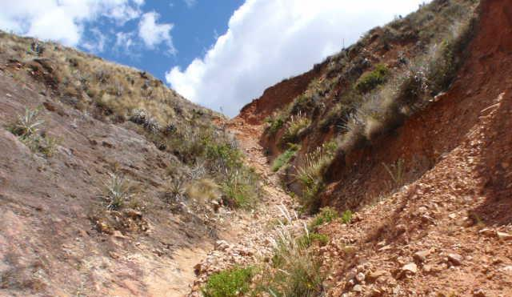
SW NE
Figura N° 28: Pendiente abrupta origen de las remociones en masa, margen derecha de la quebrada Llamac, caserío Pomabamba.

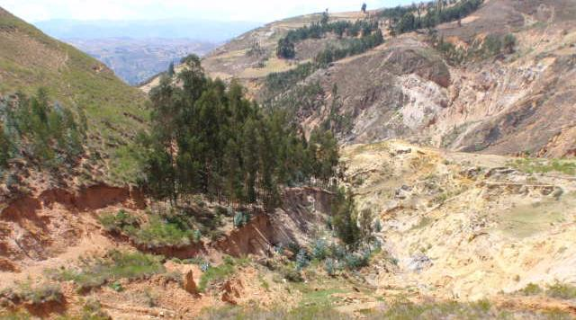
SE NW
Figura N° 29: Escarpas con principios de deslizamiento en el margen de la quebrada parte izquierda aguas abajo.

    - Análisis del tipo de remociones de masa en la Microcuenca LLamac
Los procesos de remociones en masa en la microcuenca son deslizamientos rotacionales, en casi su totalidad en dirección al cauce de la quebrada Llamac con la presencia de caídas de rocas, con poca trayectoria en su recorrido.
Los procesos de remoción en masas encontrados en la microcuenca son de suma importancia, debido que el material afecta directamente al cauce de la quebrada acumulando material que podría ser removido en futuras precipitaciones afectando terrenos de cultivo en la parte baja, de los cuales ya han sido afectadas 9 hectáreas.

  - Contrastación de la hipótesis
De acuerdo a la hipótesis planteada podemos deducir que en la microcuenca de la quebrada Llamac, los procesos de remoción en masa si están determinados por el relieve montañoso de pendientes empinadas a muy empinadas mayores a 25%, hay incidencia en la geología de la parte medía y baja de la microcuenca en donde la Formación Farrat y Carhuaz respectivamente evidencia fuerte tectonismo y debido al uso no adecuado del territorio están aflorando hacia la superficie del territorio, y debido a la deforestación indiscriminada y la presencia de fuertes lluvias, las mismas que tiene incidencia directa sobre los taludes acelerando los procesos de remoción en masas de suelos y rocas en la microcuenca de la quebrada Llamac.

CAPÍTULO V
CONCLUSIONES Y RECOMENDACIONES

5.1 Conclusiones
- Las zonas de peligros encontradas en la microcuenca de la quebrada Llamac están ubicadas en la parte media en el caserío de Pomabamba y en menor magnitud en la parte baja en el caserío de La Bendiza.
- Con la caracterización de la microcuenca de la quebrada Llamac se identificaron diez formaciones geológicas (Chimú, Santa, Carhuaz, Farrat, Inca, Chulec, Pariatambo, Yumagual, Depósitos aluviales y fluviales), tres unidades geomorfológicas (montaña empinada, terraza inundable y no inundable), dos clases de suelos (zonales y azonales) desde el punto de vista geológico.
- Los principales factores que desencadenan los movimientos en masas en la microcuenca de la quebrada Llamac son principalmente la intervención antrópica en el territorio, deforestando las especies nativas, practicando la siembra de cultivos temporales e instalando especies forestales no adecuadas, sobre los afloramientos de areniscas muy fracturadas de la Formación Farrat y Carhuaz, con pendientes de 25% a 50% y la presencia de fuertes lluvias, dan inicio de manera acelerada a los procesos de remoción de masas en la zona de estudio.
- Los movimientos de remoción en masa presentes en la microcuenca son de tipo complejo donde encontramos deslizamientos rotacionales de suelos y rocas, con presencia de caídas de rocas con poco recorrido.
- Se identificaron 28 hectáreas equivalente a los 2%, afectadas directamente por la presencia de remoción en masas y 09 hectáreas 01% de manera indirecta, por transporte de material hacia la parte baja de la microcuenca en el caserío de La Bendiza.

5.2 Recomendaciones
- Realizar estudios de identificación de áreas con remoción en masa en toda provincia de Jesús a nivel de detalle, con la finalidad de tener un inventario y así poder proyectar medidas de mitigación.
- Se sugiere a las autoridades del distrito de Jesús implementar obras de estabilización de taludes en la microcuenca de la quebrada Llamac, para mitigar los efectos que provoca la remoción en masa y afectan hacia la parte baja.
- Implementar un sistema de reforestación con especies autóctonas para evitar la erosión hídrica y estabilizar las laderas afectadas.

REFERENCIAS BIBLIOGRÁFICAS

- Aguirre, N. 2007. Manual para el manejo de cuencas hidrográficas. Carrera de Ingeniería Forestal. Universidad de Loja, Loja. Ecuador, 5-7 pp.
- Alcántara-Ayala, Irasema. 2000. Índice de susceptibilidad a movimientos del terreno y su aplicación en una región semiárida; Revista Mexicana de Ciencias Geológicas; Universidad Nacional Autónoma de México, Instituto de Geología; Volumen 17; Núm. 1; p. 66-75.
- Alcántara-Ayala, Irasema; Murillo García, Fran Giselle. 2008. Procesos de remoción en masa en México: hacia una propuesta de elaboración de un inventario nacional; Investigaciones Geográficas, Boletín del Instituto de Geografía, UNAM; Núm. 66; p. 47-64.
- Bonachea, P. 2006. “Desarrollo, aplicación y validación de procedimientos y modelos para la evaluación de amenazas, vulnerabilidad y riesgo debidos a procesos geomorfológicos”. Tesis doctoral. Universidad de Cantabria. Santander, 278 pp.
- Carrara, A., Cardinali, M., Guzzetti, F. and Reichenbach, P. 1995. “GIS technology in mapping landslide hazard”. (En: Carrara, A. and Guzzetti, F. (Eds). Geographical Information Systems in assessing natural hazards). Kluwer Academic Publisher. The Netherlands, pp. 135-175.
- Castellanos, E. y van Westen, C. 2001. “Landslide hazard assessment using the heuristic model”. Memorias. IV Taller Internacional de Ciencias de la Tierra y Medio Ambiente. La Habana, Cuba (19 al 23 de marzo).
- Castellanos, E. 2008. “Multi-scale landslide risk assessment in Cuba”. Ph.D. Thesis. International Institute for Geo-information Science and Earth Observation, Enschede, The Netherlands, 273 pp
- CENAPRED; 2006; Guía Básica para la Elaboración de Atlas Estatales y Municipales de Peligros y Riesgos; 1ª Edición, Secretaría de Gobernación y Comunidad Andina: http://www.comunidadandina.org/.
- Corominas, J. 2007. Tipos de rotura en laderas y taludes; Apuntes Docentes, Ingeniería Geológica en la E.T.S. de Ingenieros de Caminos, Canales y Puertos de Barcelona. Universidad Politécnica de Cataluña.
- Cotler, H. El manejo integral de cuencas en México: Estudios y reflexiones para orientar la política. Instituto Nacional de Ecología. México. 347 pp.
- Cruden, D. 1991. A simple definition of a Landslide types and precesses. In Turner, A. K. & Schuster, R. L. 1996. Landslides: Investigation and Mitigation. Special Report 247. Transportation Research Board, National Research Council. National Academy Press, Washington D. C. 675 p.
- Cruden, D., Varnes, D. 1996. Landslide types and processes. InTurner A. K. & Schuster, R L., 1996. Landslides: Investigation and Mitigation. Special Report 247. Transportation Research Board, National Research Council. National Academy Press, Washington D.C. 675 pp.
- Cruz, G. 2003. La Cuenca como unidad de planeación ambiental, Instituto Nacional de Ecología, México. Consultado en:
http://www2.inei.mx/publicaciones/estudios/397/cruz.html. Fecha de consulta: 07/08/2015.
- Darío, C. 2001. Plan nacional de la capacitación del riesgo, BID-Secretariado Técnico de la Presidencia, Republica dominicana.
- Dikau, R., Brunsden D., Schrott, L., Ibsen, M. L. 1996. Landslide recognition identification, movement and causes, John Wiley & Sons, 251 pp.
- FAO. 2007. Organización de las Naciones Unidas para la Agricultura y la Aliemntación. 2007. La nueva generación de programas y proyectos de gestión de cuencas hidrográficas. FAO. Roma. 154pp.
- Gomáriz, E. 1999. Género y desastres: introducción conceptual y criterios operativos. La crisis del huracán Mitch en Centroamérica. Primera edición. Editorial Fundación Género y sociedad (GESO). San José, CR. 247 p.
- Gutiérrez, E. M. 2008. Geomorfología, Edit. Prentice Hall, España, 898 p, 233-274 pp.
- Hauser, A. 1993. Remociones en masa en Chile. Servicio Nacional de Geología y Minería, Santiago. Boletín N° 45, p. 7-29.
- Highland, L. M., Bobroswsky P. 2008. Tha Landslide Handbook – A Guide to Understanding Landslides. United States Geological Survey, Reston, Virginia. 129pp.
- Hoek, E. and Bray, J. W., 1981. Rock Slope engineering. Institution of Mining and Metalurgy, London.
- Hungr, O. and Evans, S. G. 1988. Engineering evaluation of fragmental rockfall hazards. Proceedings of the 5th International Symposium on Landslides in Lausanne. Rotterdam: Balkema, 85-90 pp.
- Hungr, O., Evans, S.G., Bovis, M. & Hutchinson, J.N. 2001. Review of the classification of landslides of the flow type. Environmental and Engineering Geoscience VII: 221-238.
- Hutchinson, J.N. 1988; Morphological and geotechnical parameters of landslides in relation to geology and hydrogeology; In Ch. Bonnard (Ed.); Landslides; Proceedings 5th International Conference on Landslides; Lausanne; Vol. 1; 3-35.
- INDECI. 2006. Programa de capacitación para estimadores de riesgo-PCER, Lima, Perú, 476 p, 25-26 y 109-118 pp.
- INGEMMET. 2007. Zonas críticas por peligros geológicos y geohidrológicos en la Región Cajamarca, 105 p, 2-5 pp.
- Jiménez, F. 2003. Apuntes de clases del curso de manejo de desastres naturales. Turrialba, CR. 282 p.
- Jiménez, Of. 2007. Apuntes del curso Gestión del riesgo a desastres. CATIE. Turrialba, CR.
- Juvenal Medina R., FENOMENOS GEODINAMICOS, Estudio y Medidas de Tratamiento. 1° Edición, Lima – Perú, 1991. 87 p
- Keller Adward, A. y Blodgett Obert, H., 2007. Riesgos Naturales. Procesos de la tierra como riesgos, desastres y catstrofes, Edit. Prentice Hall, España, 422 p, 148-1179 pp.
- Lara, M., Sepúlveda S. 2008. Remociones en Masa, apuntes del curso del año 2008. Departamento de Geología, Universidad de Chile. 63 pp.
- Maskrey, A. 1993. Los desastres no son naturales. LA RED (Red de Estudios Sociales en Prevención de Desastres en América Latina).Primera edición. Colombia. Tercer Mundo Editor. 166 p.
- OEA (Organización de los Estados Americanos) et al. 1991. Desastres, planificación, desarrollo: manejo de amenaza naturales para reducir daños. Washington D.C. 80 p.
- Sánchez, V., 2003. Gestión ambiental participativa de microcuencas. Primera Edición. México. 49p.
- Seco, R. 1996. “El enfoque físico-geográfico para el estudio de los peligros naturales en el ejemplo de la provincia Ciudad de La Habana”. Tesis de Máster en Análisis Ambiental y Ordenamiento Geoecológico. Universidad de La Habana, Cuba. 87 pp.
- Sepúlveda, S. A. 1998. Metodología para Evaluar el Peligro de Flujos de Detritos en Ambientes Montañosos: Aplicación en Quebrada Los Cañas, Región Metropolitana. Memoria para optar al Título de Geólogo, Departamento de Geología, Universidad de Chile.
- Soeters, R. y Van Westen, C. J. 1996. “Slope instability recognition, analysis anf zonation”. In Turner K. y Schuster R. L. (Eds), Landslides Investigation and Mitigation; Transportation Research Board, Special Report 247, National Academy Press, Washington DC, 129-177 pp.
- Suárez, J. 1998. Deslizamientos y estabilidad de taludes en zonas tropicales. Instituto de Investigaciones sobre Erosión y Deslizamientos, Colombia sobre 1998).
- Varnes, D. J. 1978. “Slope movement types and processes”. Special report 176: Landslides: Analysis and control (R. L. Schuster and R. J. Krizek, eds.), TRB, National Research Council, Washington, D. C., pp. 11-33.
- Whalley, W. B. 1984. Slope Instability, rockfalls. D. Brunsden and D.B. Prior Ed. Wiley, Chichester, 217-256 pp.
- Wilches-Chaux.1998., Guía de la red para la gestión Local de los desastres. La Red, Quito, Ecuador.

ANEXOS
1. Panel fotográfico
2. Planos

1. Panel fotográfico

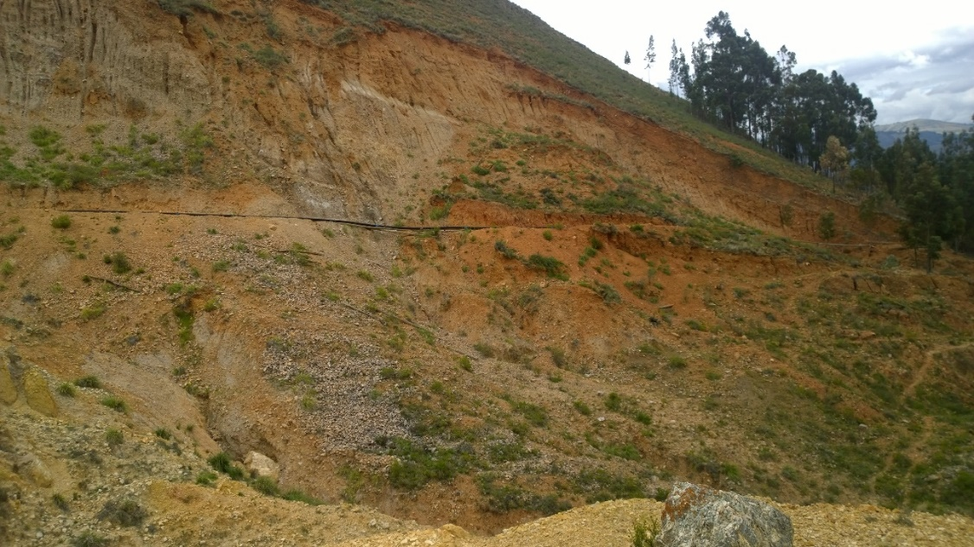
SW NE
Figura N° 30: Conducto de agua de riego, ha sido emplazado en la zona de deslizamiento, caserío Pomabamba.

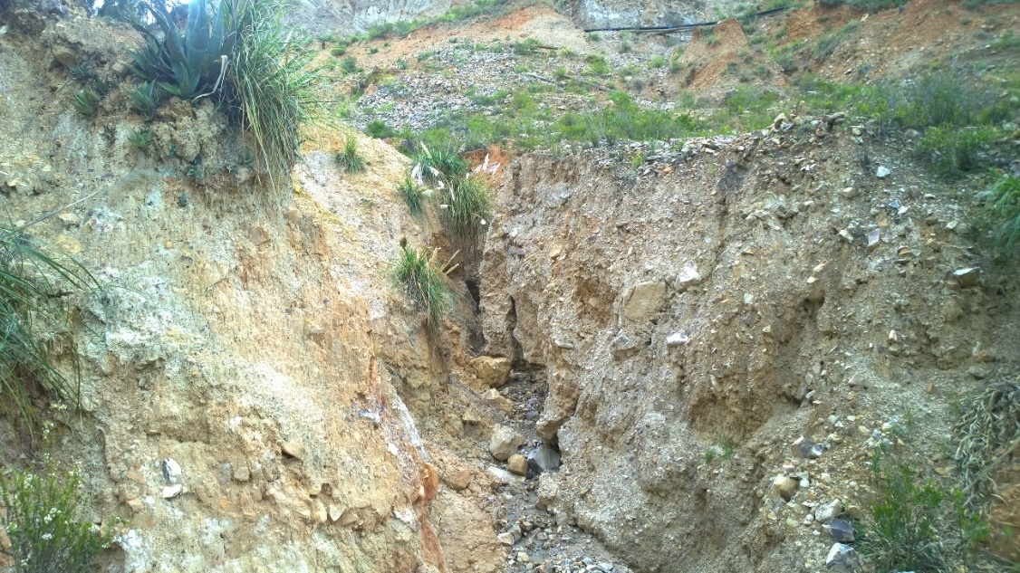
NW SE
Figura N° 31: Estrechamiento de sección de quebrada por movimiento de masas en ambas vertientes, podría ocasionar embalsamiento, caserío Pomabamba.

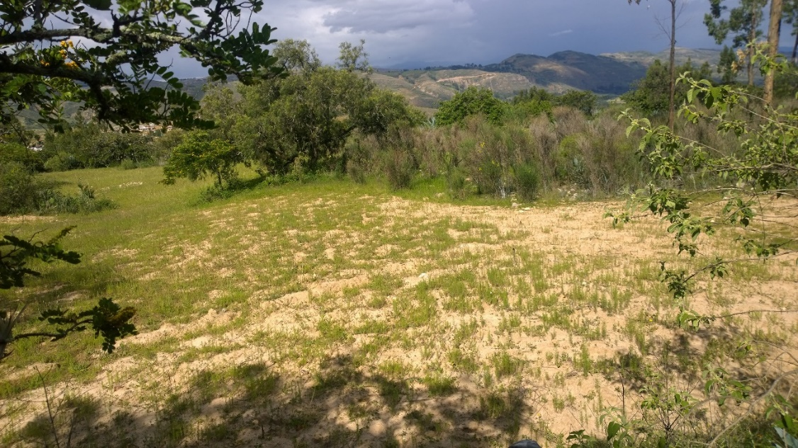
SW NE
Figura N° 32: Zonas inundadas en épocas de lluvia, ubicada en la parte baja de la subcuenca, caserío Pomabamba.

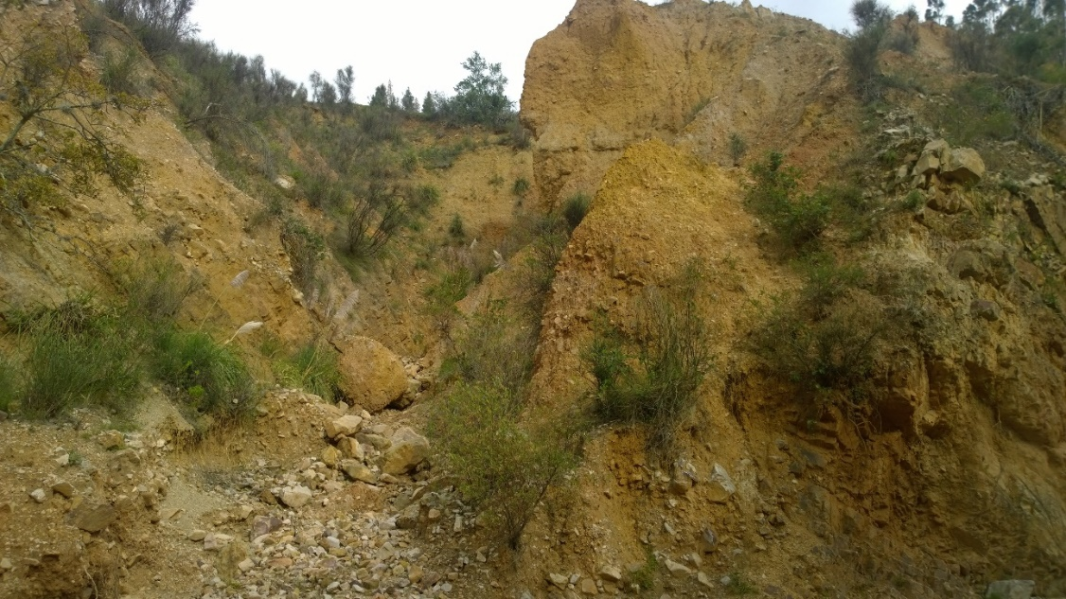
S N
Figura N° 33: Zona de remoción de masas resultado de la escorrentía superficial en el caserío Pomabamba.

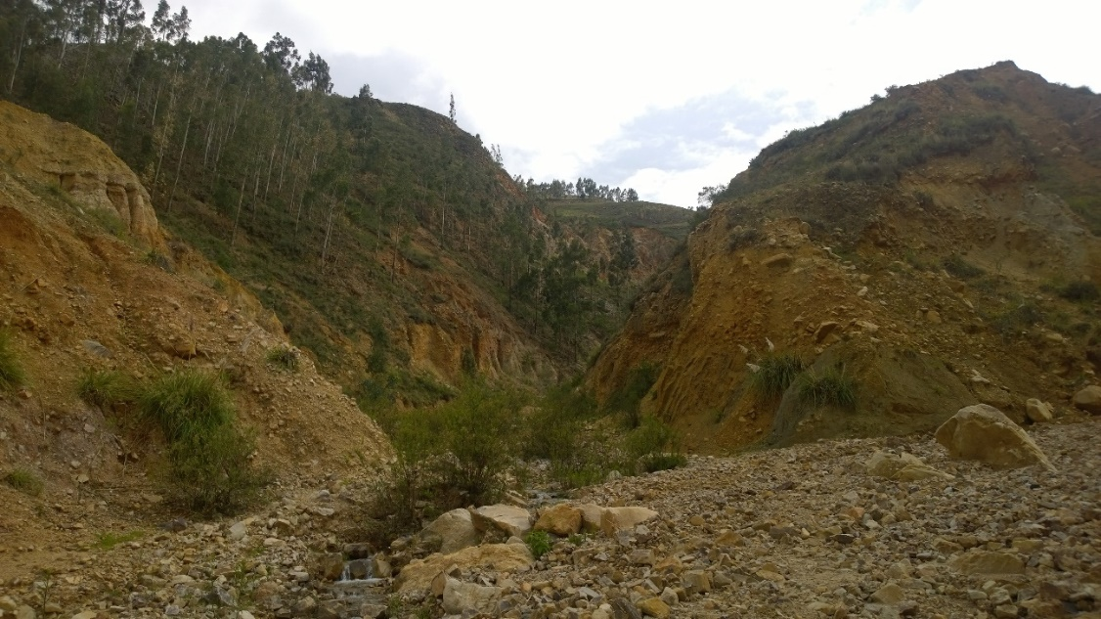
SE NW
Figura N° 34: Zona de remoción de masas resultado de la escorrentía superficial, caserío Pomabamba.

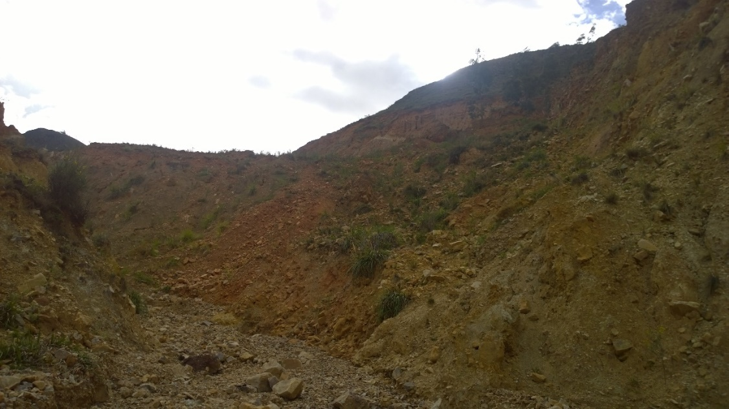
SE NW
Figura N° 35: Deslazamiento de masas de suelos y roca fracturada, caserío Pomabamba.

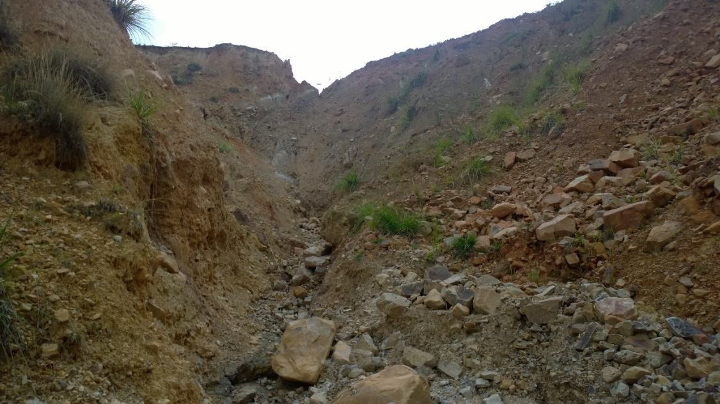
SE NW
Figura N° 36: Arrastre de material en el cauce de la quebrada Llamac, caserío Pomabamba.

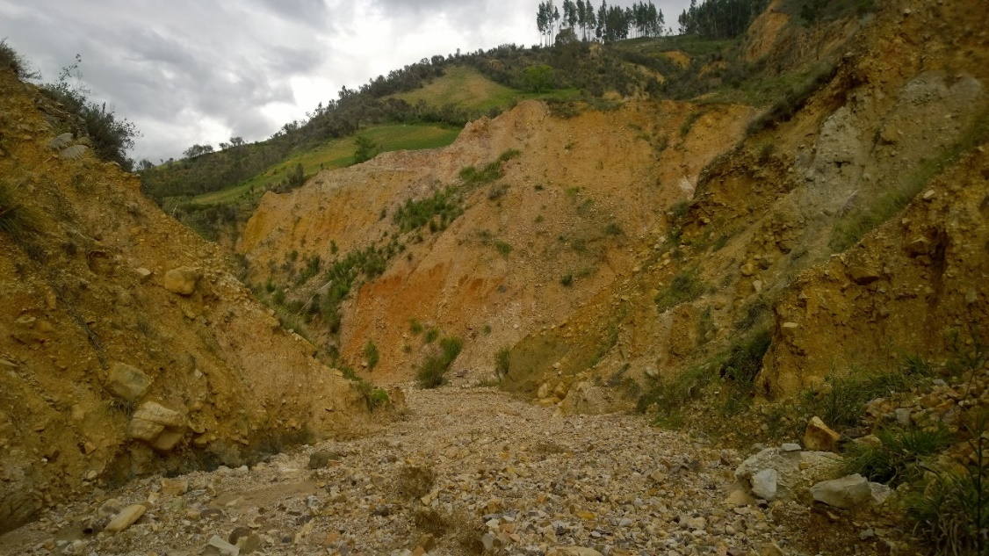
NE SW
Figura N° 37: Sección típica de la cuenca media en “U”, caserío Pomabamba.

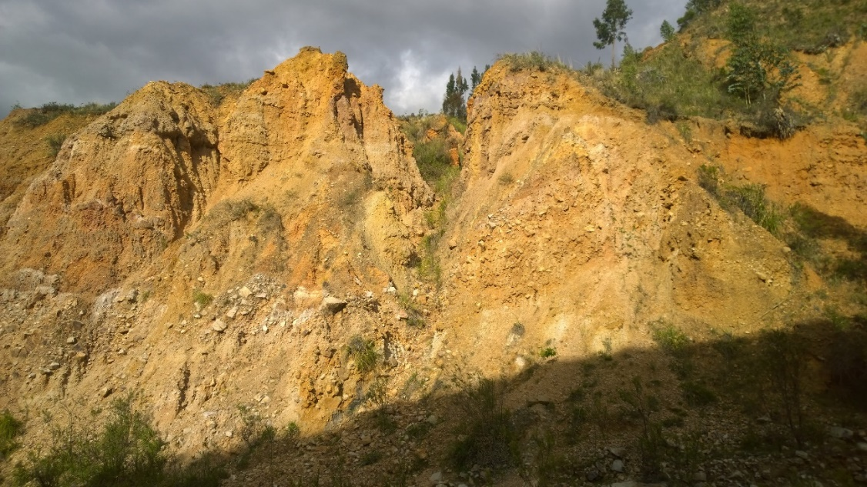
SW NE
Figura N° 38: Geoforma debido a la erosión por salpicadura, caserío Pomabamba.

2. Planos

